مجلس حقوق الإنسان

الدورة الثلاثون

البند 3 من جدول الأعمال

تعزيز وحماية جميع حقوق الإنسان، المدنية والسياسية والاقتصادية والاجتماعية والثقافية، بما في ذلك الحق في التنمية

* تعمَّم مرفقات هذا التقرير كما وردت، وباللغة التي قدمت بها فقط.

تقرير الفريق العامل المعني بحالات الاختفاء القسري أو غير الطوعي*

موجز
يعد الفريق العامل المعني بحالات الاختفاء القسري أو غير الطوعي أول آلية مواضيعية معنية بحقوق الإنسان تنشئها الأمم المتحدة وتوكل إليها ولاية عالمية بموجب قرار لجنة حقوق الإنسان 20(د-36) المؤرخ 29 شباط/فبراير 1980. وقد مدَّد مجلس حقوق الإنسان هذه الولاية مؤخراً في قراره 27/1 المؤرخ 25 أيلول/سبتمبر 2014.
وتتمثل ولاية الفريق العامل في مساعدة أسر المختفين على تحديد مصير أو مكان أقاربهم المختفين؛ ورصد مدى وفاء الدولة بالتزاماتها المنبثقة عن الإعلان المتعلق بحماية جميع الأشخاص من الاختفاء القسري ومساعدة الدول على تنفيذ تلك المعايير.
وقد أحال الفريق العامل منذ إنشائه ما مجموعه 557 54 حالة إلى 105 دول. ويبلغ عدد الحالات التي لا تزال قيد النظر الفعلي 563 43 حالة في ما مجموعه 88 دولة. وتمكن الفريق العامل من توضيح ملابسات 65 حالة خلال الفترة المشمولة بالتقرير.
ويبين هذا التقرير الأنشطة التي اضطلع بها الفريق العامل المعني بحالات الاختفاء القسري أو غير الطوعي والبلاغات والحالات التي نظر فيها، ويشمل الفترة من 17 أيار/مايو 2014 إلى 15 أيار/مايو 2015.

المحتويات
 |  |  | الصفحة
أولاً - مقدمة |  |  | 3
ثانياً - أنشطة الفريق العامل المعني بحالات الاختفاء القسري أو غير الطوعي: من 17 أيار/مايو 2014 إلى 15 أيار/مايو 2015 |  |  | 4
ألف - الأنشطة |  |  | 4
باء - الاجتماعات |  |  | 5
جيم - البلاغات |  |  | 6
دال - الزيارات القطرية |  |  | 7
هاء - تقارير المتابعة والإجراءات الأخرى |  |  | 7
واو - النشرات والبيانات الصحفية |  |  | 8
زاي - الدراسة المواضيعية على الاختفاء القسري والحقوق الاقتصادية والاجتماعية والثقافية |  |  | 10
ثالثاً - القرارات التي اتخذها الفريق العامل بشأن الحالات الفردية والبلاغات التي أُحيلت إلى الدول المعنية أثناء الفترة المشمولة بالتقرير |  |  | 12
رابعاً - ملاحظات |  |  | 18
خامساً - الاستنتاجات والتوصيات |  |  | 25

Annexes
I. Country visit requests and invitations extended 23 | 29
II. Statistical summary: cases of enforced or involuntary disappearance reported to the Working Group between 1980 and 2015, and general allegations transmitted | 31
III. Graphs showing the number of cases of enforced disappearances per year and per country according to the cases transmitted by the Working Group during the period 1980-15 May 2015 (only for countries with more than 100 cases transmitted) | 37

أولاً- مقدمة

1- يعد الفريق العامل المعني بحالات الاختفاء القسري أو غير الطوعي أول آلية مواضيعية معنية بحقوق الإنسان تنشئها الأمم المتحدة وتوكل إليها ولاية عالمية بموجب قرار لجنة حقوق الإنسان 20(د-36) المؤرخ 29 شباط/فبراير 1980. وقد مدَّد مجلس حقوق الإنسان هذه الولاية مؤخراً في قراره 27/1 المؤرخ 25 أيلول/سبتمبر 2014.
2- وتتمثل مهمة الفريق العامل الأساسية في مساعدة الأسر على معرفة مصير أفرادها الذين يُبَلغ عن اختفائهم أو مكان وجودهم. ويقوم الفريق العامل في سياق هذه الولاية الإنسانية بدور قناة اتصال بين أفراد أسر ضحايا الاختفاء القسري والمصادر الأخرى التي تبلّغ عن حالات الاختفاء وبين الحكومات المعنية.
3- وعقب اعتماد الجمعية العامة قرارها 47/133 والإعلان المتعلق بحماية جميع الأشخاص من الاختفاء القسري (يشار إليه فيما يلي باسم "الإعلان")، كُلِّف الفريق العامل برصد التقدم الذي تحرزه الدول في الوفاء بالتزاماتها المترتبة على ذلك الإعلان. وشجّع مجلس حقوق الإنسان، في قراره 7/12، الفريق العامل على مساعدة الدول في تنفيذ الإعلان والقواعد الدولية القائمة.
4- ويبين هذا التقرير الأنشطة التي اضطلع بها الفريق العامل والبلاغات والحالات التي نظر فيها في الفترة الممتدة من 17 أيار/مايو 2014 إلى 15 أيار/مايو 2015. ويرد موجز القرارات التي اتخذها الفريق العامل بشأن الحالات الفردية، والبلاغات المحالة إلى الدول المعنية خلال الفترة المشمولة بالتقرير في شكل جدول (انظر الفرع الثالث).
5- وأحال الفريق العامل منذ إنشائه ما مجموعه 557 54 حالة إلى 105 دول. ويبلغ عدد الحالات التي لاتزال قيد النظر الفعلي ولم توضح ملابساتها أو تغلق أو يوقف النظر فيها بعد 563 43 حالة في ما مجموعه 88 دولة. وقد تمكن الفريق العامل من توضيح ملابسات 65 حالة خلال الفترة المشمولة بالتقرير.
6- ويلاحظ الفريق العامل مع التقدير التحسن في سرعة ترجمة الردود المستلمة من الحكومات فيما يتعلق بالحالات.
7- وعلى الرغم مما أدخل من تحسينات على محتوى وشكل موقع الفريق العامل الشبكي، يعرب الفريق العامل عن أسفه لأن أغلب محتوى موقعه الشبكي متاح باللغة الإنكليزية فقط. ويناشد الفريق العامل مجدداً مفوضية الأمم المتحدة السامية لحقوق الإنسان إتاحة موارد مناسبة كي يتسنى تحديث الموقع وتحسين إمكانية استخدامه.
8- ويعرب الفريق العامل عن امتنانه لمجلس حقوق الإنسان والجمعية العامة على إقراراهما بحاجته للحصول على المزيد من الدعم، عن طريق إتاحة وظيفة إضافية في إطار الميزانية العادية، نظراً لعبء العمل الهائل الملقى على عاتقه وتنوع الأنشطة التي يضطلع بها. ويعرب الفريق العامل عن شكره أيضاً على ما قدمته الدول المانحة من دعم متواصل، وخاصة الأرجنتين وفرنسا واليابان، بما في ذلك تقديم تبرعات.

ثانياً- أنشطة الفريق العامل المعني بحالات الاختفاء القسري أو غير الطوعي: من 17 أيار/مايو 2014 إلى 15 أيار/مايو 2015

ألف- الأنشطة

9- عقد الفريق العامل ثلاث دورات خلال الفترة المشمولة بالاستعراض، وهي الدورة 104 في الفترة من 15 إلى 19 أيلول/سبتمبر 2014؛ والدورة 105 في الفترة من 2 إلى 6 آذار/مارس 2015؛ والدورة 106 في الفترة من 6 إلى 15 أيار/مايو 2015؛ وعقدت الدورة 105 في بوينس آيرس، بينما عقدت الدورتان الأخريان في جنيف.
10- ومتابعة للتعليقات التي قدمها الفريق العامل في تقريره السنوي لعام 2012 (A/HRC/22/45 وCorr.1، الفقرة 5)، استمر الفريق العامل في إعداد وثائق لما بعد الدورات لإتاحة الفرصة لترجمة المعلومات وتقديم التقارير عن أنشطته في الوقت المناسب.
11- واعتمدت وثائق ما بعد الدورات ونشرت بعد انعقاد الدورة 104 (A/HRC/WGEID/104/1)؛ والدورة 105 (A/HRC/WGEID/105/1)؛ والدورة 106 (A/HRC/WGEID/106/1). وينبغي اعتبار تلك الوثائق لما بعد الدورات وثائق مكمّلة لهذا التقرير السنوي⁽⁾.
12- واعتباراً من 1 تشرين الأول/أكتوبر 2013، تولى منصب رئيس - مقرر الفريق العامل أرييل دوليتزكي. وانتخبت ياسمينكا جُمهُر نائبة للرئيس خلال الدورة 104 للفريق العامل. وأكمل أوليفييه دي فروفيل مدة عضويته في الفريق العامل في 31 تشرين الأول/أكتوبر 2014، وعُيّنَ برنارد دوهيم في تشرين الأول/أكتوبر 2014 ليحل محله. والعضوان الآخران في الفريق هما حورية السلامي وعثمان الحجي.
13- وفي 12 أيلول/سبتمبر 2014، قدم الرئيس - المقرر التقرير السنوي للفريق العامل عن الفترة من 10 تشرين الثاني/نوفمبر 2012 إلى 16 أيار/مايو 2014 إلى مجلس حقوق الإنسان في دورته السابعة والعشرين، وشارك في جلسة التحاور مع الدول الأعضاء.
14- وفي الفترة من 29 أيلول/سبتمبر إلى 3 تشرين الأول/أكتوبر 2014، مثلت نائبة الرئيس الفريق العامل في الاجتماع السنوي الحادي والعشرين للمقررين/الممثلين الخاصين، والخبراء المستقلين ورؤساء الأفرقة العاملة التابعة للإجراءات الخاصة للمجلس.
15- وفي 22 تشرين الأول/أكتوبر 2014، ألقى رئيس - مقرر الفريق العامل كلمة أمام الجمعية العامة في دورتها التاسعة والستين وشارك في جلسة التحاور مع الدول الأعضاء. وهذه هي المرة الثالثة على التوالي التي يلقي فيها الرئيس - المقرر كلمة أمام الجمعية العامة، وقد حظيت تلك الكلمة بدرجة عالية من التقدير والإشادة.
16- وفي 24 تشرين الثاني/نوفمبر 2014، شاركت نائبة الرئيس في مشاورة خبراء عنوانها "اعتبارات حقوق الإنسان المتعلقة بإقامة العدل عن طريق المحاكم العسكرية ودور النظام القضائي المتكامل في مكافحة انتهاكات حقوق الإنسان"، نظمتها مفوضية الأمم المتحدة السامية لحقوق الإنسان عملاً بقرار مجلس حقوق الإنسان 25/4.
17- وعقد الفريق العامل دورته 105 في الأرجنتين، في الفترة من 2 إلى 6 آذار/مارس 2015، احتفالاً بمرور خمسة وثلاثين عاماً على إنشائه. ويتقدم الفريق العامل بالشكر إلى حكومة الأرجنتين لإتاحة هذه الفرصة. ولا يزال الفريق العامل يتابع ممارسته بعقد دورة من دوراته في كل سنة خارج جنيف.
18- وفي 23 آذار/مارس 2015 شارك السيد دوهيم في "اجتماع بشأن الضحايا والمدافعين عن حقوق الإنسان" بمناسبة الاحتفال باليوم الدولي للحق في معرفة الحقيقة فيما يتعلق بالانتهاكات الجسيمة لحقوق الإنسان وكرامة الضحايا، في سان سلفادور.
19- وخلال الفترة المشمولة بالتقرير، نفذ أعضاء الفريق العامل عدداً من الأنشطة المرتبطة بالاختفاء القسري، تضمنت مشاركتهم في مؤتمرات ومشاورات وحلقات دراسية ومناسبات تدريبية وحلقات عمل ومحاضرات نظمتها الحكومات و/أو منظمات المجتمع المدني.

باء- الاجتماعات

20- خلال الفترة المشمولة بالاستعراض، حضر دورات الفريق العامل ممثلون لحكومات أنغولا، والجزائر، وسري لانكا، وطاجيكستان، وقطر، والمغرب، واليابان (الدورة 104)؛ والأرجنتين واليابان (الدورة 105)؛ وبوتان وجمهورية كوريا وغابون واليابان (الدورة 106). وعُقِد أيضاً عدد من الاجتماعات غير الرسمية مع ممثلين لدول مختلفة. ويعرب الفريق العامل عن تقديره لمشاركة تلك الحكومات في الاجتماعات المذكورة، مؤكداً أهمية التعاون والحوار.
21- واجتمع الفريق العامل أيضاً مع اللجنة المعنية بحالات الاختفاء القسري خلال دورته 104، وعقد اجتماعين مع رئيس مجلس حقوق الإنسان خلال الفترة المشمولة بالاستعراض. واجتمع أيضاً بممثلين عن دول من مجموعتي أفريقيا وآسيا الإقليميتين خلال الدورتين 104 و106، كما اجتمع بممثلين عن منظمات حكومية دولية، ومع بعض أقارب المختفين ورابطات لأقارب المختفين ومنظمات غير حكومية.

جيم- البلاغات

22- خلال الفترة المشمولة بالتقرير، أحال الفريق العامل 384 حالة جديدة من حالات الاختفاء القسري إلى 33 دولة.
23- وأحال الفريق العامل 151 حالة من الحالات المذكورة أعلاه في إطار الإجراء العاجل إلى حكومات الأردن، والإمارات العربية المتحدة، وجمهورية إيران الإسلامية، وباكستان، والبحرين، وبنغلاديش، والجمهورية العربية السورية، وجمهورية الكونغو الديمقراطية، وزمبابوي، وعمان، وغامبيا، وكوبا، وكينيا، ومصر، والمكسيك، وهندوراس.
24- وأوضح الفريق العامل ملابسات 65 حالة في الإمارات العربية المتحدة (2) وأوروغواي (2) وباكستان (12) والبحرين (1) وبيرو (3) وتركيا (1) والجزائر (1) والجمهورية العربية السورية (5) وجورجيا (1) وسري لانكا (10) وشيلي (10) والصين (1) وطاجيكستان (1) وعمان (1) وغامبيا (3) وغواتيمالا (1) وكوبا (1) ومصر (6) والمملكة العربية السعودية (3). وكشِفت ملابسات 32 حالة من هذه الحالات الخمس والستين على أساس المعلومات المقدمة من الحكومات، وملابسات 33 حالة على أساس المعلومات المقدمة من مصادر أخرى.
25- وأحال الفريق العامل 13 بلاغاً بشأن طلب تدخل فوري تتناول ادعاءات مضايقات و/أو تهديدات يتعرض لها المدافعون عن حقوق الإنسان وأقارب الأشخاص المختفين في الاتحاد الروسي وسري لانكا والسلفادور وكولومبيا والمكسيك والهند وهندوراس.
26- وأحال الفريق العامل 21 نداءً عاجلاً بشأن أشخاص أُلقي القبض عليهم أو احتجزوا أو اختطفوا أو سلبوا حريتهم بشكل آخر أو أشخاص اختفوا قسراً أو تعرضوا لخطر الاختفاء في إريتريا وجمهورية إيران الإسلامية وبوروندي والصين والكونغو.
27- وأحال الفريق العامل سبعة ادعاءات عامة إلى حكومات باراغواي وباكستان والبحرين وجمهورية الكونغو الديمقراطية والسلفادور وكولومبيا وكينيا.
28- وأحال الفريق أيضاً ست رسائل أخرى إلى حكومات إسبانيا وغواتيمالا والمغرب ونيبال والهند.

دال- الزيارات القطرية

29- زار الفريق العامل، ممثلاً في السيد دوليتزكي والسيدة جُمهُر والسيد الحجي، الجبل الأسود، وصربيا، بما فيها كوسوفو، وكرواتيا، في الفترة من 15 إلى 30 حزيران/يونيه 2014. وترد تقارير تلك الزيارة في إضافات هذا التقرير (A/HRC/30/38/Add.1 وAdd.2 وAdd.3). ويتوجه الفريق العامل بالشكر إلى حكومات الجبل الأسود، وصربيا، وكرواتيا على دعوته وعلى تعاونها معه قبل زيارته لها وفي أثناءها. ويشكر أيضاً بعثة الأمم المتحدة للإدارة المؤقتة في كوسوفو وسلطات كوسوفو على ما قدمته من مساعدة في سياق زيارته إلى كوسوفو.
30- وبدعوة من حكومة بيرو، زار الفريق العامل البلد في الفترة من 1 إلى 10 حزيران/يونيه 2015. ويعرب الفريق العامل عن شكره لحكومة بيرو على دعوته وعلى تعاونها معه. كما يعرب عن شكره لحكومات الدول الأخرى التي وجهت إليه دعوات لزيارة بلدانها وهي: حكومتا تركيا، وسري لانكا اللتان دعتا الفريق العامل إلى زيارتهما في عام 2015؛ وحكومة ألبانيا التي دعت الفريق العامل إلى زيارتها في عام 2016؛ وحكومة السودان التي وجهت دعوة إلى الفريق العامل من حيث المبدأ.
31- وخلال الفترة المشمولة بالتقرير طلب الفريق العامل زيارة ألبانيا، والبحرين، وجمهورية مقدونيا اليوغوسلافية سابقاً، وجنوب أفريقيا، ورواندا.
32- وإضافة إلى هذه الطلبات الجديدة، طلب الفريق العامل في الماضي زيارة البلدان التالية، لكنه لم يتلق رداً إيجابياً بعد: الاتحاد الروسي، والإمارات العربية المتحدة، وإندونيسيا، وأوزبكستان، وبنغلاديش، وبوروندي، وبيلاروس، وتايلند، والجمهورية العربية السورية، وجنوب السودان، وزمبابوي، والصين، والفلبين، وكينيا، ومصر، ونيبال، ونيكاراغوا، والهند. ويدعو الفريق العامل جميع الدول التي تلقت منه طلبات زيارة إلى الاستجابة لتلك الطلبات وفقاً لقرار مجلس حقوق الإنسان 21/4⁽⁾.
33- ويود الفريق العامل التذكير بأن جمهورية إيران الإسلامية وافقت على زيارته لها في عام 2004، وتأجلت الزيارة بناء على طلب الحكومة. ويناشد الفريق العامل الحكومة تحديد موعد للزيارة المذكورة. وعلى النسق ذاته، يعرب الفريق العامل عن أسفه لعدم تحقق زيارته للجزائر، على الرغم من توجيه دعوة إليه لزيارة البلد في النصف الثاني من عام 2014.

هاء- تقارير المتابعة والإجراءات الأخرى

34- أعد الفريق العامل تقريري متابعة عن تنفيذ التوصيات الصادرة عقب زيارتيه إلى تيمور - ليشتي والمكسيك. ويرد تقريرا المتابعة هذان في إضافة لهذا التقرير (A/HRC/30/38/Add.4).

واو- النشرات والبيانات الصحفية

35- في 30 أيار/مايو 2014، أصدر الفريق العامل بياناً صحفياً، بالاشتراك مع أصحاب ولايات أخرى في إطار الإجراءات الخاصة، يؤكد فيه أن قرار مجلس الأمن بعدم إحالة الحالة في الجمهورية العربية السورية إلى المحكمة الجنائية الدولية ترك الباب مفتوحاً على مصراعيه لارتكاب فظاعات جديدة في سياق النزاع الدائر⁽⁾.
36- وفي 13 حزيران/يونيه 2014، أصدر الفريق العامل نشرة صحفية، بالاشتراك مع أصحاب ولايات أخرى في إطار الإجراءات الخاصة، حث فيها سلطات تايلند على الرجوع عن جميع التدابير التي تؤثر في الحقوق الأساسية وإعادة الحكم الديمقراطي في البلد، وشدد فيها على أنه يتعذر تحقيق الاستقرار والمصالحة في تايلند إذا أهملت ضمانات حقوق الإنسان⁽⁾.
37- وفي 4 تموز/يوليه 2014، أصدر الفريق العامل نشرة صحفية، بالاشتراك مع أصحاب ولايات أخرى في إطار الإجراءات الخاصة، ناشد فيها حكومة نيبال تعديل تشريعاتها الجديدة التي تسمح بالعفو في حالات الانتهاكات الخطيرة لحقوق الإنسان والقانون الإنساني الدولي⁽⁾.
38- وفي 11 تموز/يوليه 2014، أصدر الفريق العامل بياناً في نهاية زيارته إلى منطقة غرب البلقان، شدد فيه على الحاجة الملحة إلى استراتيجيات وطنية وإقليمية جديدة، والتزام جديد على أعلى مستوى سياسي، لمعالجة مسألة حالات الاختفاء القسري والمفقودين⁽⁾.
39- وفي 8 آب/أغسطس 2014، أصدر الفريق العامل نشرة صحفية رحب فيها بلم شمل الناشطة الأرجنتينية إستيلا دي كارلوتو وحفيدها بعد مرور 36 عاماً، وحث فيها حكومات العالم على تقديم الدعم الكامل إلى أسر المختفين⁽⁾.
40- وفي 30 آب/أغسطس 2014، أصدر الفريق العامل نشرة صحفية، بالاشتراك مع اللجنة المعنية بالاختفاء القسري، بمناسبة اليوم الدولي لضحايا الاختفاء القسري، ناشد فيها جميع الدول إزالة جميع العراقيل القائمة أمام مساعدة التحقيقات في مصير الأشخاص المختفين⁽⁾.
41- وفي 17 أيلول/سبتمبر 2014، أصدر الفريق العامل بياناً صحفياً، بالاشتراك مع اللجنة المعنية بالاختفاء القسري، بمناسبة الاجتماع الرابع بين الهيئتين الذي عقد في 17 أيلول/سبتمبر 2014⁽⁾.
42- وفي 29 أيلول/سبتمبر 2014، أصدر الفريق العامل نشرة صحفية، بالاشتراك مع أصحاب ولايات أخرى في إطار الإجراءات الخاصة، يناشد فيها حكومة كولومبيا ومجلس نوابها إعادة النظر في احتمال اعتماد مشروع القانون رقم 85 (مجلس الشيوخ) لعام 2013، الهادف إلى إعادة هيكلة الولاية القضائية للمحاكم العسكرية وتوسيع نطاقها في كولومبيا⁽⁾.
43- وفي 10 تشرين الأول/أكتوبر 2014، أصدر الفريق العامل نشرة صحفية تؤكد أن التحقيقات في حالات قتل الطلاب واختفائهم القسري في ولاية غيريرو بالمكسيك تشكل اختباراً حاسماً لاستعداد المكسيك للتصدي إلى الانتهاكات الخطيرة لحقوق الإنسان وقدرتها على ذلك⁽⁾.
44- وفي 23 تشرين الأول/أكتوبر 2014، أصدر الفريق العامل نشرة صحفية بمناسبة العرض الذي قدمه رئيس الفريق العامل أمام الجمعية العامة⁽⁾.
45- وفي 19 تشرين الثاني/نوفمبر 2014، دق الفريق العامل ناقوس الخطر، بالاشتراك مع أصحاب ولايات أخرى في إطار الإجراءات الخاصة، بشأن إمكانية الإفراج الوشيك عن ميلوراد تربيتش، الذي أدانته محكمة البوسنة والهرسك في عام 2009 بارتكاب جريمة الإبادة الجماعية في سريبرينيتسا وحكمت عليه بالسجن لمدة 30 عاماً⁽⁾.
46- وفي 26 تشرين الثاني/نوفمبر 2014، حث الفريق العامل، بالاشتراك مع أصحاب ولايات أخرى في إطار الإجراءات الخاصة، رئيس الولايات المتحدة الأمريكية، باراك أوباما، على تأييد نشر تقرير أعدته لجنة مجلس الشيوخ المعنية بشؤون المخابرات عن ممارسات وكالة المخابرات المركزية في مجال التحقيق، على أشمل وجه ممكن⁽⁾.
47- وفي 26 شباط/فبراير 2015، أعلن الفريق العامل عن عقد دورته 105 في الأرجنتين، بعد مرور 35 عاماً على إنشائه، رداً على ما ارتكبه النظام الدكتاتوري فيها من حالات اختفاء قسري⁽⁾.
48- وفي 10 آذار/مارس 2015، نُشر خبر على موقع مفوضية الأمم المتحدة السامية لحقوق الإنسان عن عقد الدورة 105 في الأرجنتين⁽⁾.
49- وفي 27 آذار/مارس 2015، أصدر الفريق العامل، بالاشتراك مع أصحاب ولايات أخرى في إطار الإجراءات الخاصة، نشرة صحفية يناشد فيها حكومة إسبانيا محاكمة الأفراد الذين يُدّعى أنهم مسؤولون عن ارتكاب انتهاكات جسيمة لحقوق الإنسان، بما في ذلك حالات اختفاء قسري، أو تسليمهم⁽⁾.
50- وفي 21 نيسان/أبريل 2015، أصدر الفريق العامل نشرة صحفية، بالاشتراك مع أصحاب ولايات أخرى في إطار الإجراءات الخاصة، رحب فيها بقرار المحكمة العليا في باكستان بتعليق أحكام إعدام صادرة عن محاكم عسكرية⁽⁾.
51- وفي 1 أيار/مايو 2015، أصدر الفريق العامل، بالاشتراك مع أصحاب ولايات أخرى في إطار الإجراءات الخاصة، نشرة صحفية رحب فيها بالإصلاحات الدستورية التي وافق عليها برلمان المكسيك لإصدار تشريعات بشأن عدد من انتهاكات حقوق الإنسان، ومنها حالات الاختفاء القسري⁽⁾.

زاي- الدراسة المواضيعية على الاختفاء القسري والحقوق الاقتصادية والاجتماعية والثقافية

52- أكمل الفريق العامل دراسته على العلاقة بين حالات الاختفاء القسري والحقوق الاقتصادية والاجتماعية والثقافية. ويرد تقريره عن هذه الدراسة في إضافة لهذا التقرير (A/HRC/30/38/Add.5).
53- وتتناول الدراسة عدم انفصال الحقوق الاقتصادية والاجتماعية والثقافية عن الحقوق المدنية والسياسية في حالات الاختفاء القسري. فالاختفاء القسري ينتهك بطبيعته الحقوق الاقتصادية والاجتماعية والثقافية للشخص المختفي وأفراد أسرته وغيرهم. ويضاف إلى ذلك أن الأشخاص الذين لا يتمتعون بكامل الحقوق الاقتصادية والاجتماعية والثقافية كثيراً ما يكونون أشد عرضة للاختفاء القسري.
54- وتسلط الدراسة الضوء أيضاً على كيفية تعرض الناشطين في مجال تعزيز التمتع بالحقوق الاقتصادية والاجتماعية والثقافية أو ممارستها، في العديد من السياقات، لمخاطر أكبر بأن يصبحوا ضحايا للاختفاء القسري. وفي مثل هذه الظروف يُستخدم الاختفاء القسري كأداة لردع الناس عن تعزيز الحقوق الاقتصادية والاجتماعية والثقافية وممارستها.
55- ويلاحظ الفريق العامل أيضاً أن الدول ملزمة، بموجب الإعلان، بمنع الاختفاء القسري واستئصاله، وبتعويض جميع ضحاياه، مع مراعاة الروابط المتأصلة بين حالات الاختفاء القسري والحقوق الاقتصادية والاجتماعية والثقافية. وتتطلب التدابير الفعالة لمنع الاختفاء القسري واستئصاله وتعويض الضحايا اتباع نهج شامل يتضمن تعزيز الحقوق الاقتصادية والاجتماعية والثقافية وحمايتها كما يجب.

ثالثاً- القرارات التي اتخذها الفريق العامل بشأن الحالات الفردية والبلاغات التي أُحيلت إلى الدول المعنية أثناء الفترة المشمولة بالتقرير⁽⁾

البلدان | عدد الحالات التي لم يُبت فيها حتى بداية الفترة قيد الاستعراض | الحالات التي أُحيلت إلى الحكومات خلال الفترة المشمولة بالتقرير |  | الحالات التي اتضحت ملابساتها خلال الفترة قيد الاستعراض من جانب: |  | عدد الحالات التي يُحتمل أن توضح الحكومة ملابساتها (قاعدة الأشهر الستة) | عدد الحالات التي لم يُبت فيها حتى نهاية الفترة المشمولة بالاستعراض | البلاغات المُرسلة خلال الفترة قيد الاستعراض |  |  |  | البلاغات الواردة خلال الفترة قيد الاستعراض
 |  |  |  |  |  |  |  | رسالة طلب تدخُّل فوري | نداء عاجل | ادعاء عام | رسالة أخرى | الرد على رسالة طلب تدخُّل فوري | الرد على نداء عاجل | الرد على ادعاء عام | الرد على رسالة أخرى
 |  | الإجراءات العاجلة | الحالات العادية | الحكومة | المصادر
الاتحاد الروسي | 471 | - | 5 | - | - | - | 476 | 1 | - | - | - | - | - | - | -
إثيوبيا | 112 | - | - | - | - | - | 112 | - | - | - | - | - | - | - | -
الأرجنتين⁽⁾ | 3 271 | - | 1 | - | - | - | 3 271 | - | - | - | - | - | - | - | -
الأردن | 2 | 1 | - | - | - | - | 3 | - | - | - | - | - | - | - | -
إريتريا | 54 | - | 2 | - | - | - | 56 | - | 1 | - | - | - | - | - | -
إسبانيا | 6 | - | - | - | - | - | 6 | - | - | - | 2 | - | - | 1 | -
إسرائيل | 2 | - | - | - | - | - | 2 | - | - | - | - | - | - | - | -
أفغانستان | 3 | - | - | - | - | - | 3 | - | - | - | - | - | - | - | -
إكوادور | 5 | - | - | - | - | - | 5 | - | - | - | - | - | - | - | -
ألبانيا | 1 | - | - | - | - | - | 1 | - | - | - | - | - | - | - | -
الإمارات العربية المتحدة⁽⁾ | 12 | 5 | 2 | - | 2 | 6 | 16 | - | 2 | - | - | - | 2 | - | -
إندونيسيا | 163 | - | - | - | - | - | 163 | - | - | - | - | - | - | - | -
أنغولا | 2 | - | - | - | - | - | 2 | - | - | - | - | - | - | - | -
أوروغواي | 19 | - | - | 2 | - | - | 17 | - | - | - | - | - | - | - | -
أوزبكستان | 7 | - | - | - | - | - | 7 | - | - | - | - | - | - | - | -
أوغندا | 15 | - | - | - | - | - | 15 | - | - | - | - | - | - | - | -
أوكرانيا | 4 | - | 1 | - | - | - | 5 | - | 1 | - | - | - | - | - | -
إيران (جمهورية - الإسلامية) | 518 | 2 | 2 | - | - | 2 | 522 | - | 1 | - | - | - | - | - | -
باراغواي | صفر | - | - | - | - | - | صفر | - | - | 1 | - | - | - | 1 | -
باكستان | 151 | 57 | 4 | - | 12 | - | 200 | - | - | 1 | - | - | - | - | -
البحرين | 3 | 1 | - | 1 | - | - | 3 | - | - | 1 | - | - | 1 | 1 | -
البرازيل | 13 | - | - | - | - | - | 13 | - | - | - | - | - | - | - | -
بنغلاديش | 15 | 2 | 13 | - | - | - | 30 | - | - | - | - | - | - | - | -
بوتان | 5 | - | - | - | - | - | 5 | - | - | - | - | - | - | - | -
بوروندي | 52 | - | - | - | - | - | 52 | - | 1 | - | - | - | - | - | -
البوسنة والهرسك | صفر | - | - | - | - | - | صفر | - | - | - | - | - | - | 1 | -
بوليفيا (دولة - المتعددة القوميات) | 28 | - | - | - | - | - | 28 | - | - | - | - | - | - | - | -
بيرو⁽⁾ | 2 370 | - | - | - | 3 | - | 2 365 | - | - | - | - | - | - | - | -
بيلاروس | 3 | - | - | - | - | - | 3 | - | - | - | - | - | - | - | -
تايلند | 81 | - | 1 | - | - | - | 82 | - | 1 | - | - | - | 1 | - | -
تركمانستان | 1 | - | 2 | - | - | - | 3 | - | - | - | - | - | - | - | -
تركيا | 62 | - | 18 | 1 | - | - | 79 | - | 1 | - | - | - | - | - | -
تشاد | 23 | - | - | - | - | - | 23 | - | - | - | - | - | - | - | -
توغو | 10 | - | - | - | - | - | 10 | - | - | - | - | - | - | - | -
تونس | 2 | - | - | - | - | - | 2 | - | - | - | - | - | - | - | -
تيمور - ليشتي | 428 | - | - | - | - | - | 428 | - | - | - | - | - | - | - | -
الجزائر | 3 047 | - | 58 | - | 1 | - | 3 104 | - | - | - | - | - | - | - | -
جمهورية أفريقيا الوسطى | 3 | - | - | - | - | - | 3 | - | - | - | - | - | - | - | -
الجمهورية الدومينيكية | 2 | - | - | - | - | - | 2 | - | - | - | - | - | - | - | -
الجمهورية العربية السورية | 102 | 2 | 31 | - | 5 | - | 130 | - | 2 | - | - | - | 1 | - | -
جمهورية الكونغو الديمقراطية | 45 | 1 | 1 | - | - | - | 47 | - | - | 1 | - | - | - | - | -
جمهورية كوريا الشعبية الديمقراطية | 47 | - | 6 | - | - | - | 53 | - | - | - | - | - | - | - | -
جمهورية لاو الديمقراطية الشعبية | 2 | - | - | - | - | - | 2 | - | - | - | - | - | - | - | -
جنوب أفريقيا | 1 | - | - | - | - | - | 1 | - | - | - | - | - | - | - | -
جنوب السودان | 1 | - | - | - | - | - | 1 | - | - | - | - | - | - | - | -
جورجيا | 1 | - | - | 1 | - | - | صفر | - | - | - | - | - | - | - | -
دولة فلسطين | 4 | - | - | - | - | - | 4 | - | - | - | - | - | - | - | -
رواندا | 21 | - | 1 | - | - | - | 22 | - | 1 | - | - | - | 1 | - | -
زمبابوي | 4 | 1 | - | - | - | - | 5 | - | - | - | - | - | - | - | -
سري لانكا | 5 731 | - | 29 | 10 | - | 7 | 5 750 | 3 | - | - | - | - | - | - | -
السلفادور | 2 277 | - | 3 | - | - | - | 2 280 | 1 | - | 1 | - | 1 | - | - | -
السنغال | 1 | - | - | - | - | - | 1 | - | - | - | - | - | - | - | -
السودان | 173 | - | - | - | - | - | 173 | - | 1 | - | - | - | 1 | - | -
سيشيل | 3 | - | - | - | - | - | 3 | - | - | - | - | - | - | - | -
شيلي | 796 | - | - | 10 | - | - | 786 | - | - | - | - | - | - | - | -
الصومال | 1 | - | - | - | - | - | 1 | - | - | - | - | - | - | - | -
الصين | 37 | - | 4 | - | 1 | 1 | 40 | - | 2 | - | - | - | 2 | - | -
طاجيكستان | 4 | - | - | 1 | - | - | 3 | - | 1 | - | - | - | 1 | - | -
العراق | 16 408 | - | - | - | - | - | 16 408 | - | - | - | - | - | - | - | -
عمان | صفر | 1 | 1 | - | 1 | - | 1 | - | 1 | - | - | - | - | - | -
غامبيا | 3 | 7 | - | - | 3 | - | 7 | - | - | - | - | - | - | - | -
غواتيمالا⁽⁾ | 2 899 | - | - |  | 1 | - | 2 897 | - | - | - | 1 | - | - | - | 1
غينيا | 37 | - | - | - | - | - | 37 | - | - | - | - | - | - | - | -
غينيا الاستوائية | 8 | - | - | - | - | - | 8 | - | - | - | - | - | - | - | -
فرنسا | 1 | - | - | - | - | - | 1 | - | - | - | - | - | - | - | -
الفلبين | 625 | - | - | - | - | - | 625 | - | - | - | - | - | - | - | -
فنزويلا (جمهورية - البوليفارية) | 12 | - | - | - | - | - | 12 | - | - | - | - | - | - | - | -
فييت نام | 1 | - | - | - | - | - | 1 | - | - | - | - | - | - | - | -
الكاميرون | 14 | - | - | - | - | - | 14 | - | - | - | - | - | - | - | -
كمبوديا | 1 | - | - | - | - | - | 1 | - | - | - | - | - | - | - | -
كوبا | صفر | 1 | - | 1 | - |  | صفر |  |  |  | - |  |  |  | -
كولومبيا | 971 | - | - | - | - | - | 971 | 2 | - | 1 | - | 1 | - | - | -
الكونغو | 88 | - | 1 | - | - | - | 89 | - | 1 | - | - | - | - | - | -
الكويت | 1 | - | - | - | - | - | 1 | - | - | - | - | - | - | - | -
كينيا | 60 | 1 | - | - | - | - | 61 | - | - | 1 | - | - | - | - | -
لبنان | 313 | - | - | - | - | - | 313 | - | - | - | - | - | - | - | -
ليبيا | 10 | - | - | - | - | - | 10 | - | - | - | - | - | - | - | -
مصر⁽⁾ | 52 | 66 | 13 | 3 | 3 | 16 | 124 | - | - | - | - | - | 1 | - | -
المغرب | 60 | - | 26 | - | - | - | 86 | - | - | - | 1 | - | - | - | -
المكسيك | 359 | 2 | 5 | - | - | - | 366 | 4 | 2 | - | - | 2 | 2 | - | -
ملديف | صفر | - | - | - | - | - | صفر | - | 1 | - | - | - | - | - | -
المملكة العربية السعودية | 6 | - | 2 | 2 | 1 | - | 5 | - | - | - | - | - | - | - | -
موريتانيا | 4 | - | - | - | - | - | 4 | - | - | - | - | - | - | - | -
موزامبيق | 2 | - | - | - | - | - | 2 | - | - | - | - | - | - | - | -
ميانمار | 2 | - | - | - | - | - | 2 | - | - | - | - | - | - | - | -
ناميبيا | 2 | - | - | - | - | - | 2 | - | - | - | - | - | - | - | -
النرويج | صفر | - | - | - | - | - | صفر | - | - | - | - | - | 1 | - | -
نيبال | 459 | - | - | - | - | - | 459 | - | - | - | 1 | - | - | - | 1
نيكاراغوا | 103 | - | - | - | - | - | 103 | - | - | - | - | - | - | - | -
هايتي | 38 | - | - | - | - | - | 38 | - | - | - | - | - | - | - | -
الهند | 354 | - | - | - | - | - | 354 | 1 | - | - | 1 | - | - | - | -
هندوراس | 129 | 1 | - | - | - | - | 130 | 1 | - | - | - | - | - | - | -
اليمن | 10 | - | 1 | - | - | - | 11 | - | 1 | - | - | - | - | - | -
اليونان | 1 | - | - | - | - | - | 1 | - | - | - | - | - | - | - | -

رابعاً- ملاحظات

56- يقدم الفريق العامل، إضافة إلى الملاحظات التي صاغها في وثائقه لما بعد الدورات (انظر الفقرة 11 أعلاه)، الملاحظات التالية التي يبديها بشأن بلدان معينة بناء على ما حصل عليه من تعاون، واستناداً إلى التطورات الهامة المتعلقة بولايته خلال الفترة المشمولة بالتقرير بأكملها.

ألبانيا
57- يتوجه الفريق العامل بالشكر إلى حكومة ألبانيا على دعوته لزيارة البلد. ويأمل الفريق العامل في أن يقوم بالزيارة خلال عام 2016.

الجزائر
58- يُعرب الفريق العامل عن خيبة أمله العميقة من عدم قبول الحكومة المواعيد المختلفة التي عرضها لزيارة الجزائر، بالرغم من تلقيه رسالة رسمية، في شباط/فبراير 2014، وجهت فيها الحكومة الدعوة إليه لزيارة الجزائر في الفصل الثاني من عام 2014. ويُعرب الفريق العامل عن أمله في أن يُسمح له قريباً بزيارة ذلك البلد.

البحرين
59- يُعرب الفريق العامل عن شكره للحكومة على ردها على الادعاء العام المرسل في 23 أيلول/سبتمبر 2014 (انظر A/HRC/WGEID/104/1، الفقرات من 13 إلى 32 وA/HRC/WGEID/105/1، الفقرة 13 والمرفق الأول). وسيكون ممتناً إن قُدمت له أي معلومات إضافية عن الخطوات المحددة التي اتخذتها الحكومة لمنع وإنهاء أعمال الاختفاء القسري القصيرة الأجل المدّعى بها، وعن التدابير المتخذة لضمان تقديم معلومات دقيقة وبشكل فوري عن عمليات الاحتجاز إلى أقارب الأشخاص الذين تسلب حريتهم، وفقاً للفقرة 2 من المادة 10 من الإعلان.
60- وفي 27 تشرين الأول/أكتوبر 2014، طلب الفريق العامل أن توجه له دعوة لزيارة البلد. ويأمل الفريق العامل في أن يتلقى رداً إيجابياً في القريب العاجل.

بنغلاديش
61- يعرب الفريق العامل عن أسفه لعدم تلقي أية معلومات من الحكومة عن ادعاء عام أحيل إليه في 4 أيار/مايو 2011، بشأن كثرة ممارسات الاختفاء القسري التي تستخدمها وكالات إنفاذ القانون والقوات شبه النظامية والقوات المسلحة كأداة لاحتجاز الأفراد، بل وإعدامهم خارج نطاق القضاء (انظر A/HRC/22/45، وCorr.1، الفقرة 33).
62- وفي 12 آذار/مارس 2013، طلب الفريق العامل أن توجه له دعوة لزيارة البلد. ولم يتلق الفريق العامل رداً بعد من الحكومة على الرغم من توجيه رسالة تذكيرية إليها في 28 تشرين الأول/أكتوبر 2014. ويأمل الفريق العامل في أن يتلقى رداً إيجابياً في القريب العاجل.

البوسنة والهرسك
63- فيما يختص بالنشرة الصحفية الصادرة في 19 تشرين الثاني/نوفمبر 2014 (A/HRC/WGEID/105/1، الفقرة 18)، يذكّر الفريق العامل الحكومة بأن الإعلان المتعلق بحماية جميع الأشخاص من الاختفاء القسري ينص على ملاحقة ومحاكمة الأشخاص المتهمين بارتكاب عمل من أعمال الاختفاء القسري، وإنزال عقوبة مناسبة بهم في حال إدانتهم.

البرازيل
64- يُرحب الفريق العامل بصدور تقرير لجنة تقصي الحقائق الذي يقر بالحق في معرفة الحقيقة في سياق الانتهاكات الجسيمة لحقوق الإنسان التي حدثت في الماضي.

بوروندي
65- في 27 أيار/مايو 2009 طلب الفريق العامل أن توجه له دعوة لزيارة البلد. ولم يتلق الفريق العامل رداً بعد من الحكومة، على الرغم من الرسائل التذكيرية التي وجهها. ويأمل الفريق العامل في أن يتلقى رداً إيجابياً في القريب العاجل.

جمهورية كوريا الشعبية الديمقراطية
66- قرر الفريق العامل، بناء على توصية المقرر الخاص المعني بحالة حقوق الإنسان في جمهورية كوريا الشعبية الديمقراطية (انظر A/HRC/28/71، الفقرة 67)، أن يطلب تقديم دعوة له لزيارة البلد. ويأمل الفريق العامل في أن يتلقى رداً إيجابياً في القريب العاجل.

مصر
67- يُعرب الفريق العامل عن شكره للحكومة على إرسال عدد كبير من الردود التي بينت التزام الحكومة بالعمل مع الفريق العامل والسماح له بتوضيح ملابسات بعض الحالات. ومع ذلك يساوره القلق لأنه أحال إلى الحكومة، خلال الفترة المشمولة بالتقرير، 66 حالة من حالات الاختفاء القسري في إطار الإجراء العاجل (انظر A/HRC/WGEID/104/1، الفقرة 53، وA/HRC/WGEID/105/1، الفقرة 45؛ وA/HRC/WGEID/106/1، الفقرة 25 وما بعدها) بشأن ظهور نمط حالات اختفاء قصيرة الأجل على ما يبدو في الفترة الأخيرة. ويؤكد الفريق العامل مجدداً، أنه لا يجوز، وفقاً لما تنص عليه المادة 7 من الإعلان، اتخاذ أي ظروف، مهما كانت، ذريعة لتبرير أعمال الاختفاء القسري، وأنه يجب أن توضع فوراً معلومات دقيقة عن احتجاز الأشخاص ومكان أو أمكنة احتجازهم، بما في ذلك حركة نقلهم من مكان إلى آخر، في متناول أفراد أسرهم أو محاميهم أو أي شخص آخر له مصلحة مشروعة في الإحاطة بهذه المعلومات (المادة 10(2) من الإعلان).
68- وفي 30 حزيران/يونيه 2011، طلب الفريق العامل أن توجه له دعوة لزيارة البلد. ولم يتلق الفريق العامل رداً بعد من الحكومة على الرغم من الرسائل التذكيرية التي وجهها. ويأمل الفريق العامل في أن يتلقى رداً إيجابياً في القريب العاجل.

السلفادور
69- بالإشارة إلى ادعاء عام ورسالة متابعة له أحيلت إلى الحكومة (انظر A/HRC/WGEID/105/1، الفقرات من 52 إلى 57 وA/HRC/WGEID/106/1، الفقرة 39 وما بعدها)، يُشجع الفريق العامل الحكومة على تكثيف جهودها الرامية إلى ضمان معرفة الحقيقة وتحقيق العدالة فضلاً عن تقديم التعويضات المناسبة إلى الضحايا، وفقاً للفقرة 1 من المادة 13 من الإعلان.
70- ويدعو الفريق العامل الحكومة أيضاً إلى النظر في الادعاءات المتعلقة بظهور أنماط جديدة لممارسات الاختفاء القسري الحالية، كما يدعوها إلى دعم الضحايا وأقاربهم في هذا الصدد.

غامبيا
71- يعرب الفريق العامل عن قلقه لأنه قد أحال إلى الحكومة، خلال الفترة المشمولة بالتقرير، سبع حالات في إطار إجرائه العاجل (انظر A/HRC/WGEID/105/1، الفقرة 58) ولم يتلق رداً عليها. ويشير الفريق العامل إلى المادة 7 ("لا يجوز اتخاذ أي ظروف مهما كانت [...] ذريعةً لتبرير أعمال الاختفاء القسري") والمادة 10 ("توضع فوراً معلومات دقيقة عن احتجاز الأشخاص ومكان أو أمكنة احتجازهم، بما في ذلك حركة نقلهم من مكان إلى آخر، في متناول أفراد أسرهم أو محاميهم أو أي شخص آخر له مصلحة مشروعة في الإحاطة بهذه المعلومات") من الإعلان.

غواتيمالا
72- يتوجه الفريق العام بالشكر إلى الحكومة على الرد الموضوعي الذي قدمته في 16 كانون الثاني/يناير 2015 على الرسالة المحالة إليها في 22 كانون الأول/ديسمبر 2014 (انظر A/HRC/WGEID/105/1، الفقرتين 61 و62 والمرفق الثاني) فيما يتعلق بادعاءات عن احتمال منح العفو لرئيس الدولة السابق خوسيه إفراين ريوس مونت، الذي اتهم بارتكاب جريمة الإبادة الجماعية وجرائم ضد الإنسانية. وفي هذا الصدد، يؤكد الفريق العامل أهمية معرفة الحقيقة وتحقيق العدالة للضحايا، مشدداً من جديد على ملاحظته السابقة (انظر A/HRC/27/49، الفقرة 77) بأنهما عنصران جوهريان لتقديم سبل الجبر إلى الضحايا وضمان عدم تكرار الجرائم البشعة التي اتسمت بها الحرب الأهلية، بما في ذلك حالات الاختفاء القسري.

الهند
73- يعرب الفريق العامل عن أسفه لعدم تلقيه رداً على رسالة أحالها، بالاشتراك مع اثنين آخرين من المكلفين بولايات في إطار الإجراءات الخاصة، في 23 كانون الثاني/يناير 2015، بشأن ادعاءات عن استمرار أعمال بناء في موقع مقبرة جماعية اكتشفت حديثاً (انظر A/HRC/WGEID/105/1، الفقرة 66). ويؤكد الفريق العامل أهمية الحفاظ على أماكن المقابر الجماعية، بما في ذلك ضمان إجراء تحقيقات جنائية وتحقيقات طب شرعي فعالة، وأهمية اتخاذ تدابير مناسبة لمساعدة الضحايا على معرفة الحقيقة وتحقيق العدالة.
74- وفي 16 آب/أغسطس 2010، طلب الفريق العامل أن توجه له دعوة لزيارة البلد. ولم يتلق الفريق العامل رداً إيجابياً بعد، على الرغم من الرسائل التذكيرية التي وجهها. ويأمل الفريق العامل في أن يتلقى رداً إيجابياً في القريب العاجل.

العراق
75- يُعرب الفريق العامل عن أسفه لأنه لم يتلق أية معلومات، خلال الفترة المشمولة بالتقرير، عن الحالات التي لم يُبت فيها بعد، بما في ذلك حالة الأفراد السبعة الذين اختطفوا في أيلول/سبتمبر 2013 (انظر A/HRC/27/49، الفقرة 80).

كينيا
76- يعرب الفريق العامل عن قلقه لأنه لم يتلق ردوداً من الحكومة على مراسلاته، ومن ضمنها ادعاء عام أحيل في 30 أيلول/سبتمبر 2014 فيما يتعلق بحالات اختفاء قسري وانتهاكات أخرى لحقوق الإنسان يزعم أنه ارتكبتها وحدة مكافحة الإرهاب التابعة للشرطة (انظر A/HRC/WGEID/104/1، الفقرات من 71 إلى 78). ويذكّر الفريق العامل بقرار مجلس حقوق الإنسان 21/4 الذي يحث فيه المجلس الدول على التعاون مع الفريق العامل كيما يتسنى له الاضطلاع بولايته بفعالية. ويؤكد الفريق العامل مجدداً أنه لا يجوز، وفقاً لما تنص عليه في المادة 7 من الإعلان، اتخاذ أي ظروف، مهما كانت، ذريعة لتبرير أعمال الاختفاء القسري.
77- وفي 19 شباط/فبراير 2013، طلب الفريق العام أن توجه له دعوة لزيارة البلد. ولم يتلق الفريق العامل رداً بعد من الحكومة، على الرغم من الرسالة التذكيرية التي وجهها في 28 تشرين الأول/أكتوبر 2014. ويأمل الفريق العامل في أن يتلقى رداً إيجابياً في القريب العاجل.

المكسيك
78- يمكن الاطلاع على تقرير متابعة تنفيذ التوصيات الصادرة عن الفريق العامل عقب زيارته للمكسيك في عام 2011 (انظر A/HRC/19/58/Add.2) في الوثيقة A/HRC/30/38/Add.4. ويُعرب الفريق العامل عن شكره لحكومة المكسيك على تعاونها خلال العملية، ويأمل الفريق العامل في أن تنفذ التوصيات الواردة في الوثيقة على النحو الواجب.

المغرب
79- يشدد الفريق العامل من جديد على ملاحظاته الواردة في التقرير السنوي السابق (A/HRC/27/49، الفقرة 86) بشأن أهمية ضمان حق أسر الضحايا في معرفة الحقيقة، بما في ذلك إجراء تحقيقات كاملة ومستقلة في الادعاءات المتعلقة بحالات الاختفاء القسري. وفي هذا الصدد يوصي الفريق العامل بأن تراعي الحكومة على النحو المناسب جميع المعلومات المتاحة عن حالات الاختفاء القسري، بما في ذلك المعلومات الواردة من خبراء الطب الشرعي. ويذكّر الفريق العامل أيضاً بالفقرة 4 من المادة 13 من الإعلان التي تنص على أنه يُسمح لجميع الأشخاص المعنيين بناءً على طلبهم بالاطلاع على نتائج التحقيق في حالات الاختفاء القسري، ما لم يكن في ذلك إضرار بسير التحقيق الجنائي الجاري.

باكستان
80- يُعرب الفريق العامل عن قلقه لأنه قد أحال إلى الحكومة، خلال الفترة المشمولة بالتقرير، 57 حالة جديدة في إطار إجرائه العاجل (انظر A/HRC/WGEID/104/1، الفقرة 93؛ وA/HRC/WGEID/105/1، الفقرة 96؛ وA/HRC/WGEID/106/1، الفقرة 58). ويؤكد الفريق العامل مجدداً أنه لا يجوز، وفق ما تنص عليه في المادة 7 من الإعلان، اتخاذ أي ظروف، مهما كانت، ذريعة لتبرير أعمال الاختفاء القسري، وأنه يجب أن توضع فوراً معلومات دقيقة عن احتجاز الأشخاص ومكان أو أمكنة احتجازهم، بما في ذلك حركة نقلهم من مكان إلى آخر، في متناول أفراد أسرهم أو محاميهم أو أي شخص آخر له مصلحة مشروعة في الإحاطة بهذه المعلومات (المادة 10(2) من الإعلان). ويُعرب الفريق العامل عن شكره للحكومة على ردها المؤرخ في 6 أيار/مايو 2015، الذي قدمت فيه معلومات عن عدد كبير من الحالات، وأكدت فيه من جديد التزامها بمواصلة العمل مع الفريق العامل. وسينظر الفريق العامل في الرد بالتفصيل في دورته المقبلة.

باراغواي
81- بالنظر إلى الادعاء العام المؤرخ 7 تشرين الأول/أكتوبر 2014 (انظر A/HRC/WGEID/104/1، الفقرات من 97 إلى 107)، يعرب الفريق العامل عن امتنانه على الرد الذي تلقاه في 7 كانون الثاني/يناير 2015 (انظر A/HRC/WGEID/105/1، الفقرات من 111 إلى 115)، لكنه يرى أنه ينبغي بذل المزيد من الجهود لمعرفة مصير الأشخاص المختفين وأماكن اختفائهم وتحديد هوية المتوفين.

الاتحاد الروسي
82- في 2 تشرين الثاني/نوفمبر 2006، طلب الفريق العامل أن توجه له دعوة لزيارة البلد. ولم يتلق الفريق العامل رداً إيجابياً بعد، على الرغم من الرسائل التذكيرية التي وجهها. ويأمل الفريق العامل في أن يتلقى رداً إيجابياً في القريب العاجل.

رواندا
83- في 27 تشرين الأول/أكتوبر 2014، طلب الفريق العامل أن توجه له دعوة لزيارة البلد. ويأمل الفريق العامل في أن يتلقى رداً إيجابياً في القريب العاجل.

إسبانيا
84- يُذكّر الفريق العامل الحكومة بالتزامها بالتحقيق في حالات الاختفاء القسري أو التعاون مع البلدان الأخرى التي ترغب في التحقيق في تلك الحالات وتقديمها للمحاكمة، ويشمل ذلك تسليم الأشخاص المشتبه فيهم الذين يوجدون في إقليمها (انظر A/HRC/WGEID/106/1، الفقرة 68). ويشدد الفريق العامل على أنه، وفقاً للمادة 17 من الإعلان، يعتبر كل عمل من أعمال الاختفاء القسري جريمة مستمرة باستمرار مرتكبيها في التكتم على مصير ضحية الاختفاء ومكان اختفائه، ما دامت هذه الوقائع قد ظلت بغير توضيح.

سري لانكا
85- يُعرب الفريق العامل عن امتنانه للدعوة التي وردته من الحكومة لزيارة سري لانكا في الفترة من 3 إلى 12 آب/أغسطس 2015. ومع ذلك يشير الفريق العامل إلى أن الحكومة طلبت، في 17 تموز/يوليه 2015، تأجيل الزيارة في ضوء قرب التواريخ المحددة لها من موعد إقامة الانتخابات البرلمانية. ويشير الفريق العامل إلى الالتزام الذي أبدته الحكومة بضمان قيام الزيارة في موعد يتفق عليه، قبل نهاية عام 2015.

الجمهورية العربية السورية
86- لا يزال الفريق العامل يشعر ببالغ القلق إزاء الحالة في الجمهورية العربية السورية، التي قد تيسر حدوث حالات اختفاء قسري. ويؤكد الفريق العامل مجدداً فحوى المادة 7 من الإعلان التي تنص على أنه لا يجوز اتخاذ أي ظروف، مهما كانت، ذريعة لتبرير أعمال الاختفاء القسري.
87- وفي 19 أيلول/سبتمبر 2011 طلب الفريق العامل أن توجه له دعوة لزيارة البلد. ولم يتلق الفريق العامل رداً بعد من الحكومة على الرغم من الرسائل التذكيرية التي وجهها. ويأمل الفريق العامل في أن يتلقى رداً إيجابياً في القريب العاجل.

تايلند
88- بالإشارة إلى ملاحظات الفريق العامل السابقة عن المسألة (انظر A/HRC/WGEID/104/1، الفقرة 140)، يشدد الفريق العامل على أن النظام الديمقراطي وسيادة القانون عنصران ضروريان للحيلولة دون وقوع حالات اختفاء قسري.
89- وفي 30 حزيران/يونيه 2011، طلب الفريق العامل أن توجه له دعوة لزيارة البلد. ولم يتلق الفريق العامل رداً إيجابياً بعد من الحكومة، على الرغم من الرسائل التذكيرية التي وجهها. ويأمل الفريق العامل في أن يتلقى رداً إيجابياً في القريب العاجل.

تيمور - ليشتي
90- يمكن الاطلاع على تقرير متابعة تنفيذ التوصيات الصادرة عن الفريق العامل عقب زيارته لتيمور - ليشتي في عام 2011 (A/HRC/19/58/Add.1) في الوثيقة A/HRC/30/38/Add.4. ويُعرب الفريق العامل عن أسفه لأن حكومة تيمور - ليشتي لم تتعاون مع الفريق العامل في عملية إصدار تقرير المتابعة. ويأمل الفريق العامل في أن تنفذ التوصيات الواردة في الوثيقة على النحو الواجب.

تركيا
91- يعرب الفريق العامل عن امتنانه للدعوة التي وجهتها إليه الحكومة لزيارة تركيا في تشرين الثاني/نوفمبر 2015، وهو يتطلع إلى إجراء هذه الزيارة.

الإمارات العربية المتحدة
92- في 13 أيلول/سبتمبر 2013، طلب الفريق العامل أن توجه له دعوة لزيارة البلد. ولم يتلق الفريق العامل رداً بعد من الحكومة، على الرغم من الرسالة التذكيرية التي وجهها في 27 تشرين الأول/أكتوبر 2014. ويأمل الفريق العامل في أن يتلقى رداً إيجابياً في القريب العاجل.

أوكرانيا
93- لا يزال الفريق العامل يشعر ببالغ القلق إزاء الحالة في أوكرانيا، التي قد تيسر حدوث حالات اختفاء قسري. ويؤكد الفريق العامل مجدداً فحوى المادة 7 من الإعلان التي تنص على أنه لا يجوز اتخاذ أي ظروف، مهما كانت، ذريعة لتبرير أعمال الاختفاء القسري.

أوروغواي
94- يُشجع الفريق العامل حكومة أوروغواي على تعميق وتعزيز الجهود التي تبذلها لضمان الحق في معرفة الحقيقة والحصول على العدالة في حالات الاختفاء القسري، وفقاً للمعايير الدولية.

اليمن
95- يشعر الفريق العامل بالقلق إزاء الوضع المتدهور في اليمن، الذي قد ييسر حدوث حالات اختفاء قسري. ويؤكد الفريق العامل مجدداً فحوى المادة 7 من الإعلان التي تنص على أنه لا يجوز اتخاذ أي ظروف، مهما كانت، ذريعة لتبرير أعمال الاختفاء القسري.

خامساً- الاستنتاجات والتوصيات
96- أنهى الفريق العامل دراسته على الاختفاء القسري أو غير الطوعي والحقوق الاقتصادية والاجتماعية والثقافية، المعروضة كإضافة لهذا التقرير (انظر الفقرات من 52 إلى 55 أعلاه). وسيواصل الفريق العامل إجراء الدراسات على المسائل المواضيعية المتصلة بولايته، وقد قرر إجراء الدراسة المقبلة على مسألة الاختفاء القسري في سياق الهجرة.
97- وللأسف، لا يعد الاختفاء القسري جريمة عفا عليها الزمن، ولا يزال يستخدم في جميع أنحاء العالم بسبب الاعتقاد الخاطئ والضار بأنه أداة مفيدة للحفاظ على الأمن القومي ومكافحة الإرهاب أو الجريمة المنظمة.
98- وخلال الفترة المشمولة بالتقرير، أحال الفريق العامل 384 حالة من حالات الاختفاء القسري التي أُبلغ عنها حديثاً إلى 33 دولة. واستخدم الإجراء العاجل في 151 حالة من هذه الحالات التي ادُّعي أنها حدثت خلال الأشهر الثلاثة التي سبقت تلقي الفريق العامل التقرير.
99- وشهد عام 2015 الاحتفال بالذكرى الخامسة والثلاثين لإنشاء الفريق العامل. ويعرب الفريق العامل على امتنانه لحكومة الأرجنتين على دعوته لعقد دورته 105 في الأرجنتين، في الفترة من 2 إلى 6 آذار/مارس 2015، في مركز احتجاز سري سابق، في إشارة رمزية إلى ذلك التاريخ. وقد أنجز الكثير من العمل خلال السنوات الخمس والثلاثين الماضية من أجل كشف الحقيقة وتحقيق العدالة للضحايا، ومع ذلك يعد هذا العمل قليلاً جداً بالنسبة إلى معاناة جميع الأقارب الذين لا يزالون يبحثون عن أحبائهم. وتمكن الفريق العامل، خلال الفترة المشمولة بالتقرير، من توضيح ملابسات 65 حالة من حالات الاختفاء القسري فقط. ولا تزال أكثر من 000 43 حالة بلا توضيح، ويرجع الكثير منها إلى عقود مضت. ويستمر بقاء بعض الحالات قيد البحث لدى الفريق العامل لعدد من الأسباب، ومن أبرزها عدم الرغبة و/أو القدرة الكافية لدى الدول و/أو عدم بذل جهود كافية لتحديد مصير المختفين ومكان وجودهم. ويتعين على الدول أن تراعي بشكل عاجل معاناة الأسر وتعزز جهودها للبحث عن الأشخاص المختفين. وأكد الفريق العامل في هذا الخصوص أهمية التوسع في استخدام خبرة الطب الشرعي واختبارات الحمض الخلوي الصبغي.
100- وعلى الرغم من وجود ذلك العدد الكبير من الحالات، لا يزال القصور في الإبلاغ يمثل مشكلة كبيرة، وهو يعزى إلى أسباب شتى، منها الخوف من الانتقام، وضعف نظم إقامة العدل، وعدم فعالية قنوات الإبلاغ، ووجود أنماط مؤسسية للإفلات من العقاب، والفقر، والأمية، وحواجز اللغة، وعادة التزام الصمت، ووجود قيود على عمل المجتمع المدني. وينبغي تقديم مزيد من المساعدة إلى أفراد الأسر وأفراد المجتمع المدني كي يتمكَّنوا من إبلاغ الفريق العامل بالحالات، وأهم من ذلك مواصلة العمل على معالجة مسائل الاختفاء القسري.
101- ولا يستطيع الفريق العامل تنفيذ مهام ولايته من دون التعاون مع الدول، وخاصة تقديم المعلومات إلى الأسر عن مصير المختفين أو أماكن وجودهم. وفي هذا الصدد، يعرب الفريق العامل عن قلقه لأن عدداً كبيراً من الدول الأربع والثمانين التي توجد فيها حالات لم يبت فيها بعد لم يرد على رسائله أو قدم ردوداً لا تحتوي على أية معلومات وجيهة. ويحث الفريق العامل جميع الدول على الوفاء بالتزاماتها بموجب الإعلان والقرارات ذات الصلة الصادرة عن الجمعية العامة ومجلس حقوق الإنسان، في ما يتعلق بالتحقيق على النحو المناسب في حالات الاختفاء القسري، كما يحثها على التعاون مع الفريق العامل.
102- و لاحظ الفريق العامل خلال الفترة المشمولة بالتقرير، استمرار نمط حالات الاختفاء القسري "قصيرة الأجل" في عدد من البلدان. ويعرب الفريق العامل عن قلقه الشديد إزاء هذه الظاهرة. ويشدد على أن الاختفاء القسري ليس محدوداً بزمن، مهما كان قصيراً، وأنه يجب أن تتاح فوراً معلومات دقيقة عن احتجاز أي شخص ومكان أو أمكنة احتجازه لأفراد أسرته.
103- ويعرب الفريق العامل أيضاً عن قلقه إزاء تدهور الوضع في عدد من البلدان، على النحو الموضح في هذا التقرير. ويشدد من جديد على فحوى المادة 7 من الإعلان التي تنص على أنه لا يجوز اتخاذ أي ظروف مهما كانت، سواء تعلق الأمر بالتهديد باندلاع حرب أو قيام حالة حرب أو عدم الاستقرار السياسي الداخلي أو أي حالة استثنائية أخرى، ذريعة لتبرير أعمال الاختفاء القسري.
104- ولا يزال الفريق العامل يلاحظ نمطاً من أعمال التهديد والتخويف والانتقام التي تستهدف ضحايا الاختفاء القسري، بمن فيهم أفراد أسرهم والشهود والمدافعون عن حقوق الإنسان المعنيون بهذه الحالات. ويناشد الفريق العامل الدول اتخاذ تدابير محددة لمنع هذه الأفعال وحماية الجهات المعنية بحالات الاختفاء القسري ومعاقبة الجناة، وفقاً للفقرتين 1 و3 من المادة 13 من الإعلان. ويؤكد الفريق العامل مجدداً تأييده لإنشاء وظيفة منسق رفيع المستوى على نطاق منظومة الأمم المتحدة للعمل مع جميع الجهات صاحبة المصلحة، ولا سيما الدول الأعضاء، على تعزيز منع الأعمال الانتقامية وممارسات التخويف ذات الصلة بالتعاون مع الأمم المتحدة وممثليها وآلياتها، وتوفير الحماية منها ومحاسبة المسؤولين عنها (انظر A/HRC/27/49، الفقرة 119). ويعرب الفريق العامل عن أسفه لعدم تحقيق تقدم في هذه المسألة خلال الفترة المشمولة بالتقرير.
105- وتشكل الزيارات القُطرية جزءاً لا يتجزأ من مهام الولاية التي اضطلع بها الفريق العامل. وتتيح الزيارات فرصة تسليط الضوء على ممارسات البلدان في التصدي لحالات الاختفاء القسري، ومساعدة الدول على الحد من العراقيل التي تعوق تنفيذ الإعلان، وضمان الاتصال المباشر بأُسر الضحايا. ويعرب الفريق العامل عن شكره لحكومات ألبانيا وتركيا وسري لانكا والسودان على الدعوات التي وجهتها إليه خلال الفترة المشمولة بالتقرير. ويشيد الفريق العامل أيضاً بالدعم الذي قدمته إليه حكومات بيرو والجبل الأسود وصربيا وكرواتيا خلال زياراته أثناء الفترة المشمولة بالتقرير. وقدم الفريق العامل خلال تلك الفترة طلبات لزيارة ألبانيا والبحرين وجمهورية مقدونيا اليوغوسلافية سابقاً وجنوب أفريقيا ورواندا. وفضلاً عن تلك الطلبات الجديدة، كان الفريق العامل قد طلب في السابق زيارة البلدان التالية ولكنه لم يتلق رداً إيجابياً بعد: الاتحاد الروسي والإمارات العربية المتحدة وإندونيسيا وأوزبكستان وبنغلاديش وبوروندي وبيلاروس وتايلند والجمهورية العربية السورية وجنوب السودان وزمبابوي والصين والفلبين وكينيا ومصر ونيبال ونيكاراغوا والهند. ووجهت بلدان أخرى دعوات إلى الفريق العامل و/أو أكدت الدعوات التي وجهتها إليه، لكن لم يجر الاتفاق على تواريخ محددة لزيارتها، مثل جمهورية إيران الإسلامية والجزائر. ولذلك يناشد الفريق العامل جميع الدول التي لديها طلبات زيارة لم يُبت فيها بعد، أن ترد عليها بالإيجاب في ضوء قرار مجلس حقوق الإنسان 21/4، ويناشد الدول التي وافقت على الزيارات أن تحدد لها تواريخ في أقرب وقت ممكن.
106- ويكرر الفريق العامل مناشدته الدول التي لم توقع و/أو لم تصدق على الاتفاقية الدولية لحماية جميع الأشخاص من الاختفاء القسري أن تفعل ذلك في أقرب وقت ممكن، وأن تقبل باختصاص اللجنة المعنية بحالات الاختفاء القسري في تلقي البلاغات الفردية، بموجب المادة 31، وشكاوى الدول في إطار المادة 32 من الاتفاقية.
107- ويعرب الفريق العامل عن قلقه إزاء تزايد حالات الاختطاف التي تقوم بها جهات من غير الدول، والتي قد تصل مستوى أعمال الاختفاء القسري. وقرر الفريق العامل مواصلة الاهتمام بمسألة أعمال الاختفاء التي تقوم بها جهات من غير الدول وتناولها بالدراسة، للبت فيما إذا كانت تدخل في إطار ولايته، ولمعرفة الإجراءات اللازم اتخاذها إن ثبت ذلك. ويناشد الفريق العامل جميع أصحاب المصحلة المعنيين اتخاذ التدابير المناسبة إزاء هذه المسألة وتقديم المعلومات عنها وإبداء رأيها فيها إلى الفريق العامل.
108- ويعرب الفريق العامل عن امتنانه لمجلس حقوق الإنسان والجمعية العامة على إقرارهما بحاجته للحصول على مزيد من الدعم، بالموافقة على إنشاء وظيفة إضافية في إطار الميزانية العادية، نظراً لعبء العمل الهائل الملقى على عاتقه وتنوع الأنشطة التي يضطلع بها. ويعرب الفريق العامل عن شكره أيضاً على ما قدمته الدول المانحة من دعم متواصل، وخاصة الأرجنتين وفرنسا واليابان، بما في ذلك تقديم تبرعات. ويناشد الفريق العامل جميع الدول تقديم مزيد من المساعدة إليه لتمكينه من الوفاء بولايته على نحو أفضل.
109- ولا تزال الالتزامات قائمة دون تغيير في ما يتعلق بمنع واستئصال ظاهرة الاختفاء القسري وضمان حق الصحايا في معرفة الحقيقة وتحقيق العدالة والحصول على جبر الضرر، على الرغم من تغير الظروف التي تحدث فيها حالات الاختفاء القسري أو التي تتطور فيها السياسات العامة. ولذلك يلزم وضع استراتيجيات جديدة لمواجهة هذه الجريمة الشنيعة. ويحث الفريق العامل الدول على اعتماد تدابير من أجل الوفاء بالالتزامات المحددة في الإعلان و/أو تعزيز ما لديها من تدابير.

Annex I
[English only]
Country visit requests and invitations extended
Invitations extended to the WGEID
Country | Date
Albania | tbd
Algeria | tbd
Ecuador | tbd
Iran (Islamic Republic of) | tbd
Kyrgyzstan | tbd
Libya | tbd, postponed
Sri Lanka | 3-12 August 2015 (postponed)
Sudan | tbd
Turkey | 16-20 November 2015
Tajikistan | tbd

Visits requested by the WGEID
Country | Request sent | Last reminder sent
Bahrain | 27 October 2014 | 28 October 2014
Bangladesh | 12 March 2013 | 28 October 2014
Belarus | 30 June 2011 | 28 October 2014
Burundi | 27 May 2009 | 27 October 2014
China | 19 February 2013 | 28 October 2014
Egypt | 30 June 2011 | 27 October 2014
India | 16 August 2010 | 28 October 2014
Indonesia | 12 December 2006 | 28 October 2014
Kenya | 19 February 2013 | 28 October 2014
Nepal | 12 May 2006 | 27 October 2014
Nicaragua | 23 May 2006 | 27 October 2014
Philippines | 3 April 2013 | 28 October 2014
Russian Federation | 2 November 2006 | 28 October 2014
Rwanda | 27 October 2014 | 28 October 2014
South Africa | 28 October 2014 | 28 October 2014
South Sudan | 29 August 2011 | 28 October 2014
Syrian Arab Republic | 19 September 2011 | 27 October 2014
Thailand | 30 June 2011 | 28 October 2014
The former Yugoslav Republic of Macedonia | 27 October 2014 | 27 October 2014
United Arab Emirates | 13 September 2013 | 27 October 2014
Uzbekistan | 30 June 2011 | 28 October 2014
Zimbabwe | 20 July 2009 | 28 October 2014

Annex II
[English only]
Statistical summary: cases of enforced or involuntary disappearance reported to the Working Group between 1980 and 2015, and general allegations transmitted
States/entities | Cases transmitted to the Government |  |  |  | Cases clarified by: |  | Status of person at date of clarification |  |  | Discontinued cases | Closed cases | General Allegation
 | Outstanding cases |  | Total |  | Government | Sources | At liberty | In detention | Dead |  |  | GA sent | Response
 | Cases | Female | Cases | Female
Afghanistan | 3 | - | 3 | - | - | - | - | - | - | - | - | - | -
Albania | 1 | - | 1 | - | - | - | - | - | - | - | - | - | -
Algeria | 3 104 | 20 | 3 132 | 21 | 9 | 20 | 11 | 10 | 8 | - | - | Yes (2013) | Yes
Angola | 2 | - | 12 | 1 | 7 | - | - | - | 7 | 3 | - | - | -
Argentina | 3 271 | 735 | 3 449 | 774 | 124 | 52 | 30 | 5 | 141 | - | - | - | -
Bahrain | 3 | - | 12 | - | 2 | 7 | 2 | 7 | - | - | - | Yes (2014) | Yes
Bangladesh | 30 | 1 | 31 | 2 | 1 | - | 1 | - | - | - | - | Yes (2011) | No
Belarus | 3 | - | 3 | - | - | - | - | - | - | - | - | - | -
Bhutan | 5 | - | 5 | - | - | - | - | - | - | - | - | - | -
Bolivia (Plurinational  State of) | 28 | 3 | 48 | 3 | 19 | 1 | 19 | - | 1 | - | - | - | -
Bosnia and Herzegovina | - | - | - | - | - | - | - | - | - | - | - | Yes (2009/ 2011/2014) | Yes
Brazil | 13 | - | 63 | 4 | 46 | 4 | 1 | - | 49 | - | - | - | -
Bulgaria | - | - | 3 | - | 3 | - | - | - | 3 | - | -
Burkina Faso | - | - |  | - | 3 | - | - | - | 3 | - | -
Burundi | 52 | - | 53 | - | - | 1 | 1 | - | - | - | - | - | -
Cambodia | 1 | - | 3 | - | - | - | - | - | - | 2 | -
Cameroon | 14 | - | 19 | - | 5 | - | 4 | 1 | - | - | - | - | -
Central African Republic | 3 | - | 3 | - | - | - | - | - | - | - | - | Yes (2013) | No
Chad | 23 | - | 34 | - | 3 | 8 | 9 | 1 | 1 | - | - | - | -
Chile | 786 | 63 | 908 | 65 | 98 | 23 | 2 | - | 119 | - | - | - | -
China | 40 | 10 | 132 | 21 | 77 | 15 | 55 | 35 | 2 | - | - | Yes (2010/2011) | Yes
Colombia | 971 | 96 | 1 258 | 126 | 219 | 68 | 160 | 24 | 103 | - | - | Yes (2012/ 2013/2015) | Yes
Congo | 89 | 3 | 115 | 3 | - | - | - | - | - | - | - | - | -
Cuba | 0 | 0 | 1 | 0 | 1 | - | - | 1 | - | - | - | - | -
Czech Republic | - | - | - | - | - | - | - | - | - | - | - | Yes (2009) | Yes
Democratic People’s Republic of Korea | 53 | 10 | 53 | 10 | - | - | - | - | - | - | - | Yes (2012) | No
Democratic Republic  of the Congo | 47 | 11 | 56 | 11 | 6 | 3 | 9 | - | - | - | - | Yes (2015) | No
Denmark | - | - | 1 | - | - | 1 | - | 1 | - | - | - | Yes (2009) | No
Dominican Republic | 2 | - | 5 | - | 2 | - | 2 | - | - | 1 | - | - | -
Ecuador | 5 | - | 27 | 2 | 18 | 4 | 12 | 4 | 6 | - | - | - | -
Egypt | 124 | 1 | 159 | 2 | 11 | 24 | 5 | 30 | - | - | - | Yes (2011) | Yes
El Salvador | 2 280 | 296 | 2 671 | 333 | 318 | 73 | 196 | 175 | 20 | - | - | Yes (2015) | No
Equatorial Guinea | 8 | - | 8 | - | - | - | - | - | - | - | - | - | -
Eritrea | 56 | 4 | 56 | 4 | - | - | - | - | - | - | - | Yes (2012) | No
Ethiopia | 112 | 1 | 119 | 2 | 3 | 4 | 2 | 5 | - | - | - | - | -
France | 1 | - | 1 | - | - | - | - | - | - | - | - | - | -
Gambia | 7 | 2 | 11 | 2 | - | 4 | 4 | - | - | - | - | - | -
Georgia | 0 | - | 1 | - | 1 | - | - | - | 1 | - | - | - | -
Greece | 1 | - | 3 | - | - | - | - | - | - | 2 | - | - | -
Guatemala | 2 897 | 372 | 3 154 | 390 | 177 | 80 | 187 | 6 | 64 | - | - | Yes (2011/2013) | Yes
Guinea | 37 | 2 | 44 | 2 | - | 7 | - | - | 7 | - | - | - | -
Haiti | 38 | 1 | 48 | 1 | 9 | 1 | 1 | 4 | 5 | - | - | - | -
Honduras | 130 | 21 | 210 | 34 | 37 | 43 | 54 | 8 | 18 | - | - | - | -
India | 354 | 11 | 434 | 13 | 68 | 12 | 51 | 7 | 22 | - | - | Yes (2009/ 2011/2013) | No
Indonesia | 163 | 3 | 166 | 3 | 3 | - | 3 | - | - | - | - | Yes (2011/2013) | No
Iran (Islamic Republic of) | 522 | 102 | 541 | 103 | 14 | 5 | 8 | 2 | 9 | - | - | - | -
Iraq | 16 408 | 2 300 | 16 555 | 2 317 | 117 | 30 | 122 | 16 | 9 | - | - | - | -
Ireland | - | - | - | - | - | - | - | - | - | - | - | Yes (2009) | No
Israel | 2 | - | 3 | - | - | 1 | - | - | - | - | - | - | -
Japan | - | - | 4 | 3 | - | - | - | - | - | - | - | - | -
Jordan | 3 | - | 3 | - | - | - | - | - | - | - | - | - | -
Kazakhstan | - | - | 2 | - | - | 2 | - | - | - | - | - | - | -
Kenya | 61 | - | 61 | - | - | - | - | - | - | - | - | Yes (2011/2014) | No
Kuwait | 1 | - | 1 | - | - | - | - | - | - | - | - | - | -
Lao People’s Democratic Republic | 2 | 1 | 8 | 1 | - | 5 | - | 4 | 1 | 1 | - | - | -
Lebanon | 313 | 19 | 321 | 19 | 2 | 6 | 7 | 1 | - | - | - | - | -
Libya | 10 | 1 | 18 | 1 | - | 8 | 6 | 2 | - | - | - | Yes (2014) | No
Lithuania | - | - | - | - | - | - | - | - | - | - | - | Yes (2012) | Yes
Malaysia | - | - | 2 | - | - | 1 | - | 1 | - | 1 | - | - | -
Mauritania | 4 | - | 4 | - | - | - | - | - | - | - | - | - | -
Mexico | 366 | 33 | 545 | 43 | 134 | 29 | 77 | 18 | 68 | 16 | - | Yes (2013/2014) | No
Montenegro | - | - | 16 | 1 | 1 | - | - | 1 | - | 14 | 1 | - | -
Morocco | 86 | 8 | 320 | 30 | 160 | 52 | 142 | 16 | 55 | 21 | - | Yes (2013) | Yes
Mozambique | 2 | - | 2 | - | - | - | - | - | - | - | - | - | -
Myanmar | 2 | 1 | 9 | 6 | 7 | - | 5 | 2 | - | - | - | - | -
Namibia | 2 | - | 3 | - | - | 1 | 1 | - | - | - | - | - | -
Nepal | 459 | 56 | 673 | 72 | 135 | 79 | 153 | 60 | 1 | - | - | Yes (2014) | No
Nicaragua | 103 | 2 | 234 | 4 | 112 | 19 | 45 | 11 | 75 | - | - | - | -
Nigeria | - | - | 6 | - | 6 | - | 6 | - | - | - | - | - | -
Oman | 1 | - | 2 | - | - | 1 | 1 | - | - | - | - | - | -
Pakistan | 200 | 2 | 267 | 2 | 42 | 24 | 39 | 17 | 10 | - | - | Yes (2015) | Yes
Paraguay | - | - | 23 | - | 20 | - | 19 | - | 1 | 3 | - | Yes (2014) | Yes
Peru | 2 365 | 236 | 3 006 | 311 | 253 | 388 | 450 | 85 | 106 | - | - | - | -
Philippines | 625 | 74 | 786 | 94 | 126 | 35 | 108 | 19 | 29 | - | - | Yes (2009/2012) | No
Romania | - | - | 1 | - | 1 | - | 1 | - | - | - | - | - | -
Russian Federation | 476 | 25 | 488 | 27 | 2 | 10 | 12 | - | - | - | - | - | -
Rwanda | 22 | 2 | 25 | 2 | - | 2 | 1 | 1 | - | 1 | - | - | -
Saudi Arabia | 5 | - | 15 | - | 4 | 4 | 3 | 4 | 1 | 2 | - | - | -
Senegal | 1 | - | 1 | - | - | - | - | - | - | - | - | - | -
Serbia | - | - | 1 | - | 1 | - | 1 | - | - | - | - | - | -
Seychelles | 3 | - | 3 | - | - | - | - | - | - | - | - | - | -
Somalia | 1 | - | 1 | - | - | - | - | - | - | - | - | - | -
South Africa | 1 | 1 | 12 | 2 | 3 | 2 | 1 | 1 | 3 | 6 | -
South Sudan | 1 | - | 1 | - | - | - | - | - | - | - | - | - | -
Spain | 6 | - | 8 | - | 2 | - | - | - | 2 | - | - | Yes (2014) | Yes
Sri Lanka | 5 750 | 100 | 12341 | 170 | 6 551 | 40 | 118 | 27 | 6 446 | - | - | Yes (2011/2014) | Yes
Sudan | 173 | 5 | 383 | 37 | 205 | 4 | 209 | - | - | - | - | - | -
Switzerland | 0 | - | 1 | - | 1 | - | - | 1 | - | - | - | - | -
Syrian Arab Republic | 130 | 11 | 186 | 12 | 15 | 41 | 30 | 20 | 6 | - | - | Yes (2) (2011) | Yes
Tajikistan | 3 | - | 10 | - | 5 | 2 | 1 | - | 6 | - | - | - | -
Thailand | 82 | 8 | 90 | 8 | 2 | - | 1 | 1 | - | 2 | - | Yes | No
The former Yugoslav Republic of Macedonia | - | - | - | - | - | - | - | - | - | - | - | Yes (2009) | No
Timor-Leste | 428 | 28 | 504 | 36 | 58 | 18 | 51 | 23 | 2 | - | - | - | -
Togo | 10 | 2 | 11 | 2 | - | 1 | 1 | - | - | - | - | - | -
Tunisia | 2 | - | 19 | 1 | 12 | 5 | 1 | 16 | - | - | - | - | -
Turkey | 79 | 2 | 202 | 11 | 73 | 49 | 71 | 24 | 27 | 1 | - | - | -
Turkmenistan | 3 | - | 5 | - | 2 | - | - | 2 | - | - | - | - | -
Uganda | 15 | 2 | 22 | 4 | 2 | 5 | 2 | 5 | - | - | - | - | -
Ukraine | 5 | - | 7 | - | 2 | - | 1 | - | 1 | - | - | - | -
United Arab Emirates | 16 | 3 | 36 | 3 | 2 | 18 | 4 | 16 | - | - | - | - | -
United Kingdom of Great Britain and Northern Ireland | - | - | 1 | - | - | - | - | - | - | - | -
United Republic of Tanzania | - | - | 2 | - | 2 | - | 2 | - | - | - | -
United States of America | - | - | 1 | - | 1 | - | - | - | - | - | -
Uruguay | 17 | 2 | 31 | 7 | 13 | 1 | 5 | 4 | 5 | - | - | Yes (2013) | Yes
Uzbekistan | 7 | - | 20 | - | 12 | 1 | 2 | 11 | - | - | - | - | -
Venezuela (Bolivarian Republic of) | 12 | 2 | 16 | 3 | 4 | - | 1 | - | 3 | - | - | - | -
Viet Nam | 1 | - | 2 | - | 1 | - | - | - | - | - | - | - | -
Yemen | 11 | - | 169 | - | 135 | 9 | 66 | 5 | 73 | 14 | - | - | -
Zambia | - | - | 1 | 1 | - | 1 | - | 1 | - | - | -
Zimbabwe | 5 | 1 | 7 | 1 | 1 | 1 | 1 | - | 1 | - | - | Yes (2009) | No
State of Palestine | 4 | 1 | 4 | 1 | - | - | - | - | - | - | - | - | -

Annex III
[English only]
Graphs showing the number of cases of enforced disappearances per year and per country according
to the cases transmitted by the Working Group during the period 1980-15 May 2015 (only for countries
with more than 100 cases transmitted)

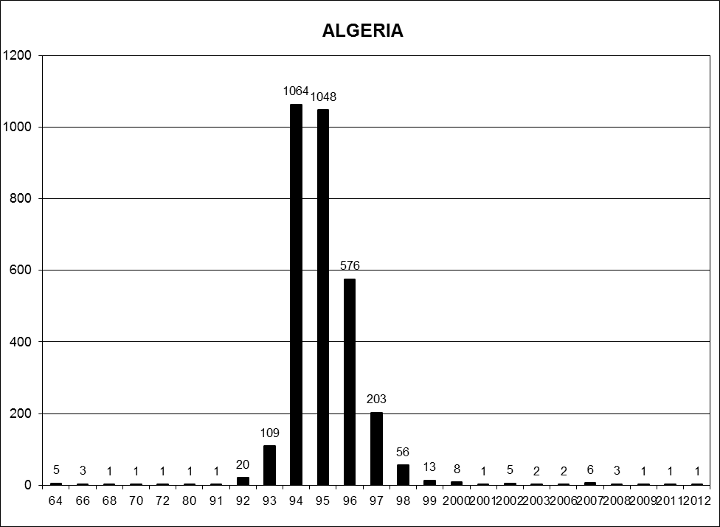

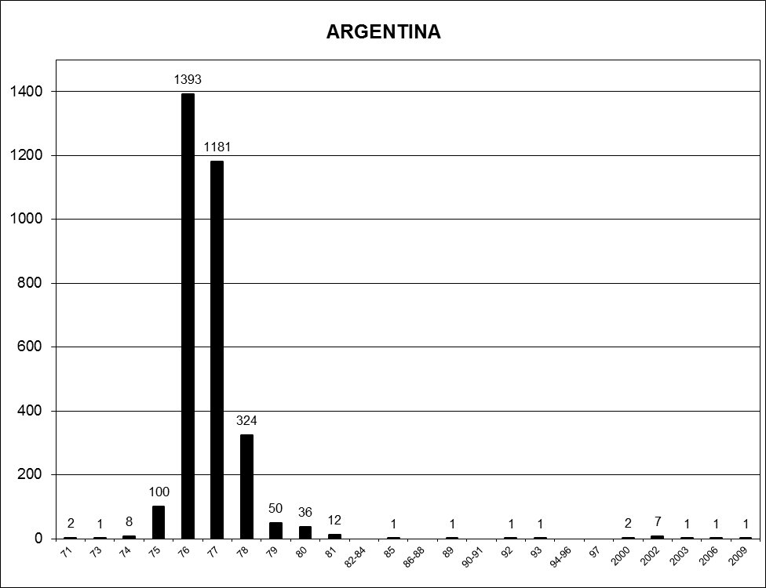

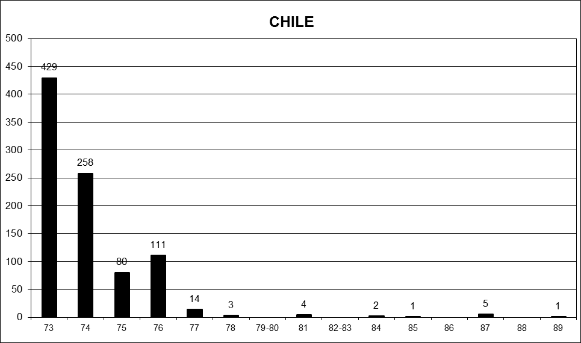

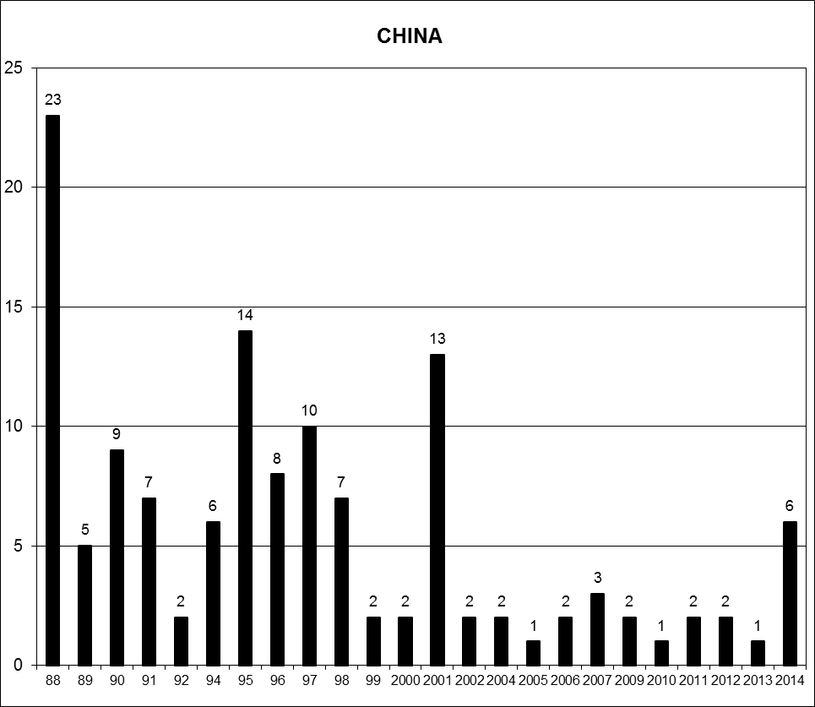

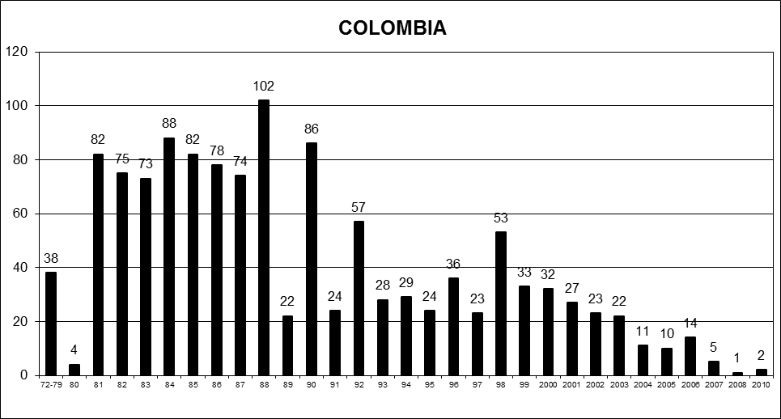

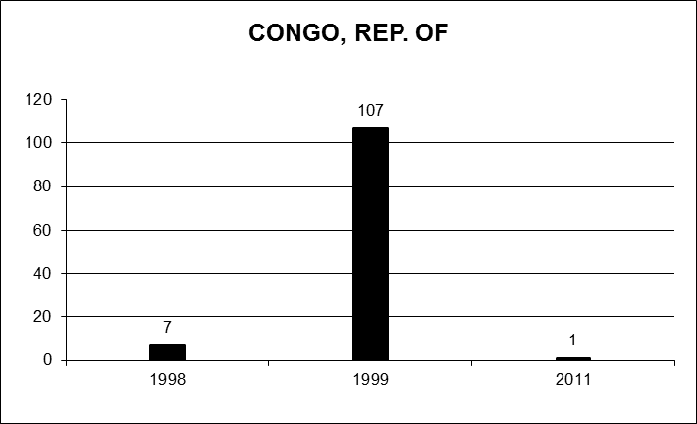

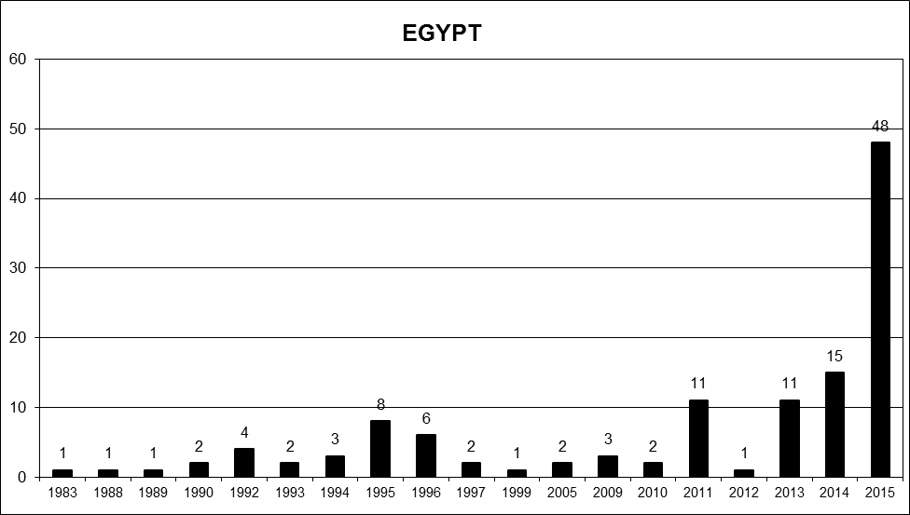

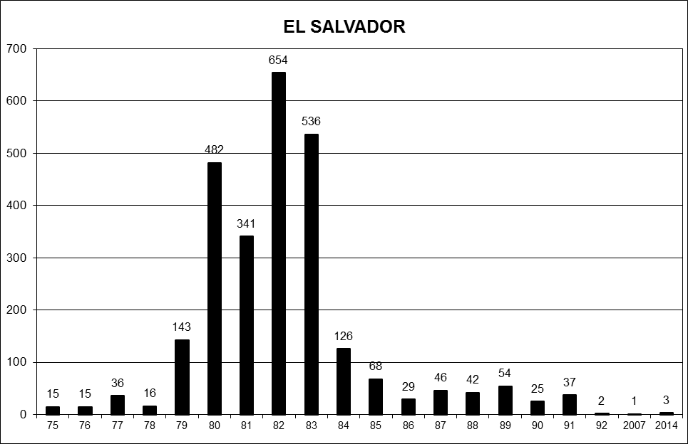

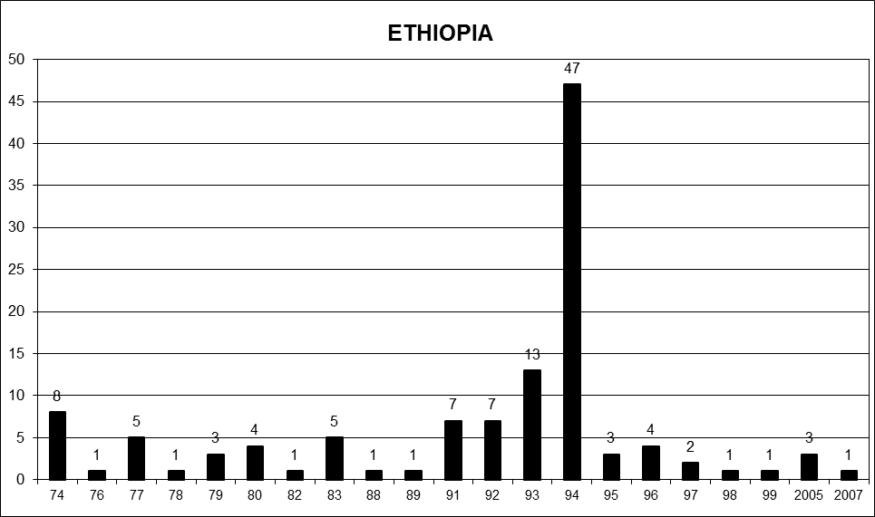

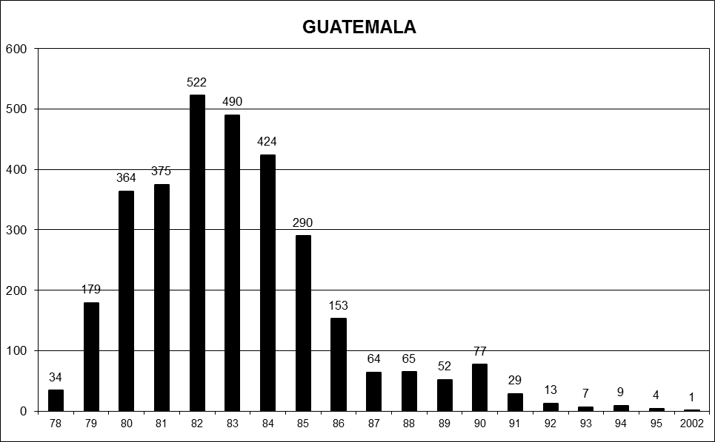

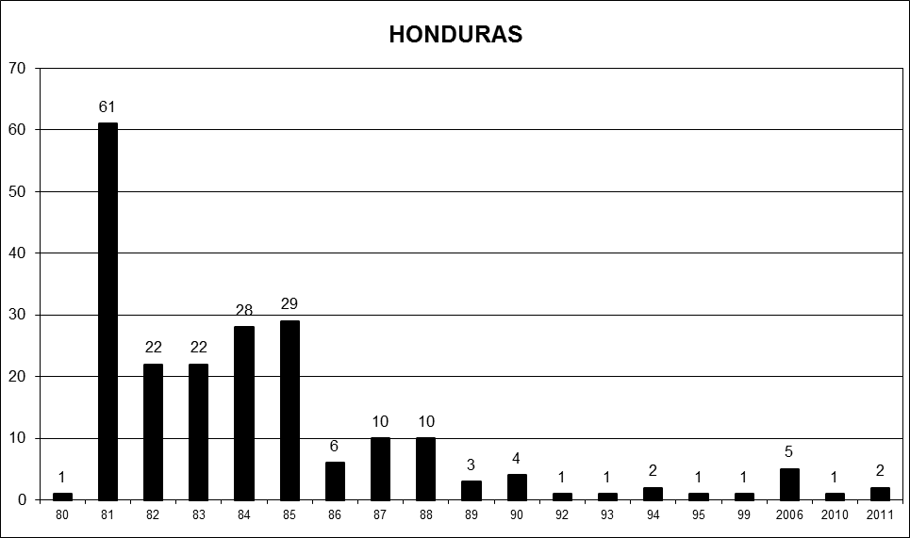

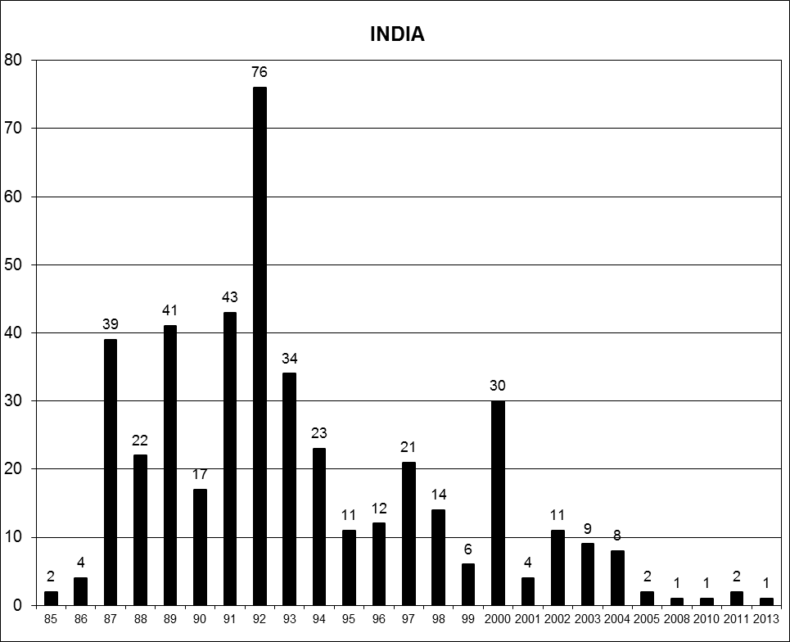

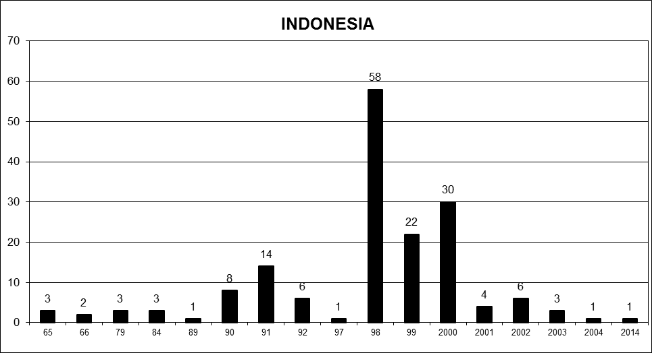

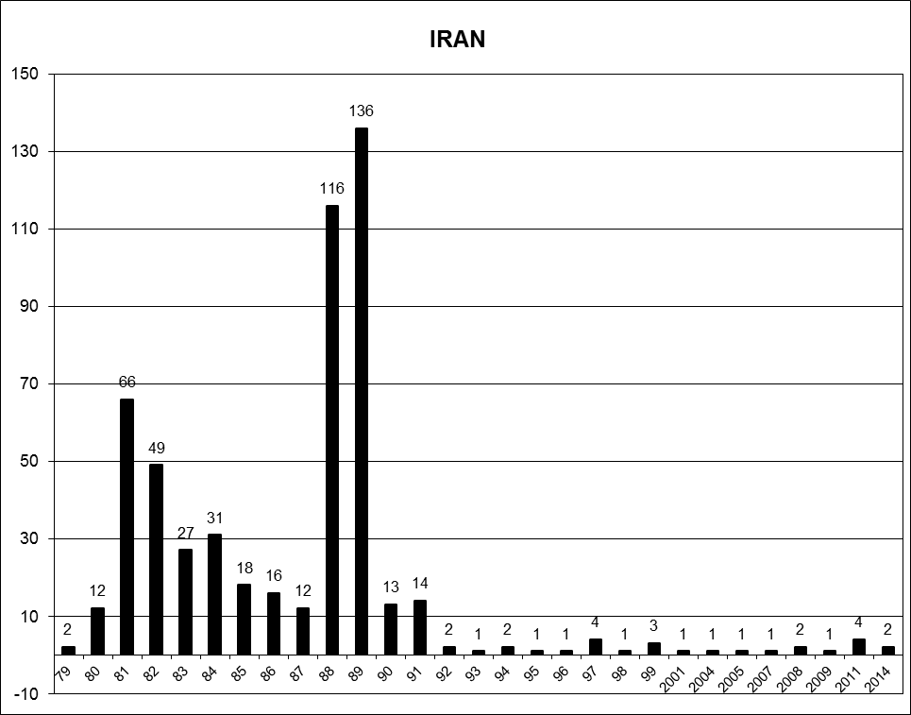

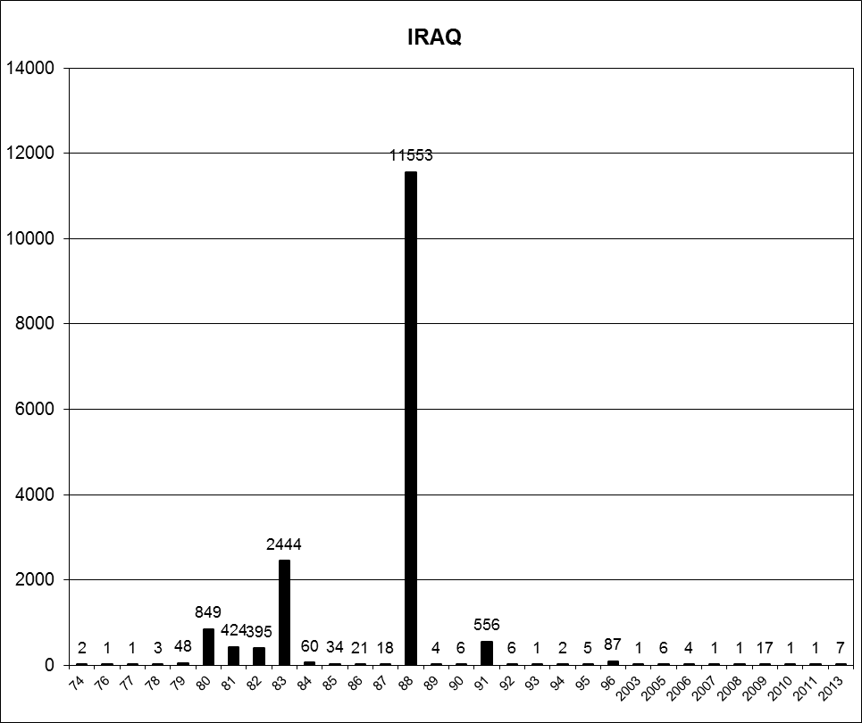

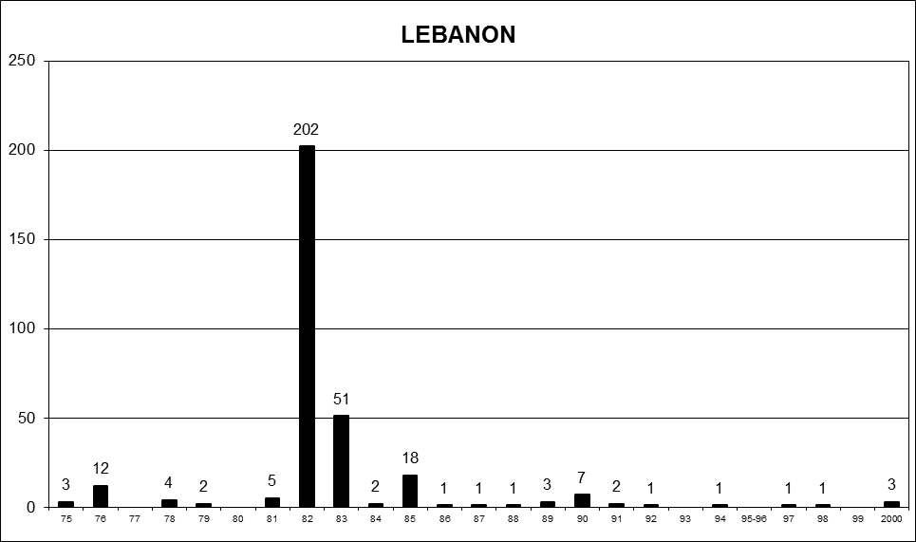

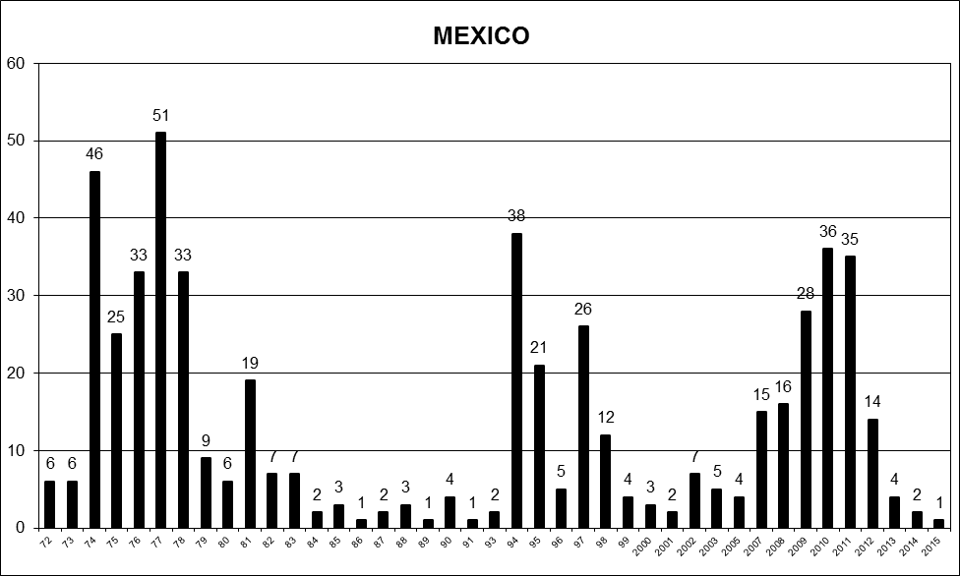

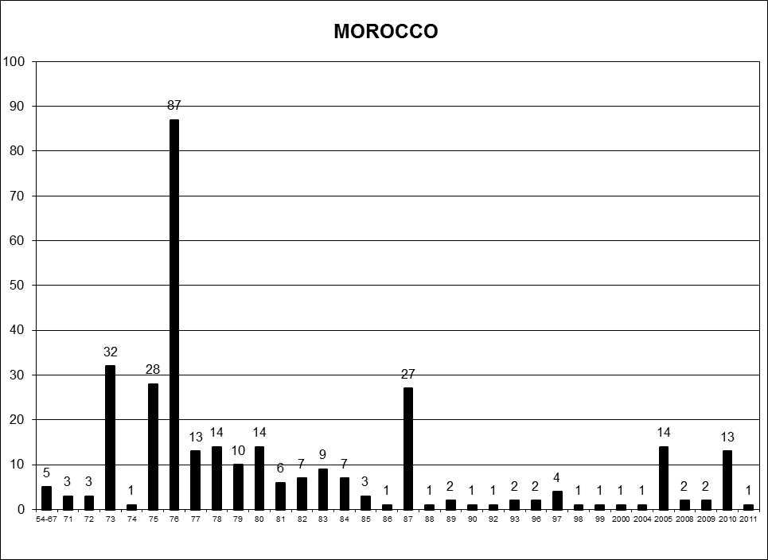

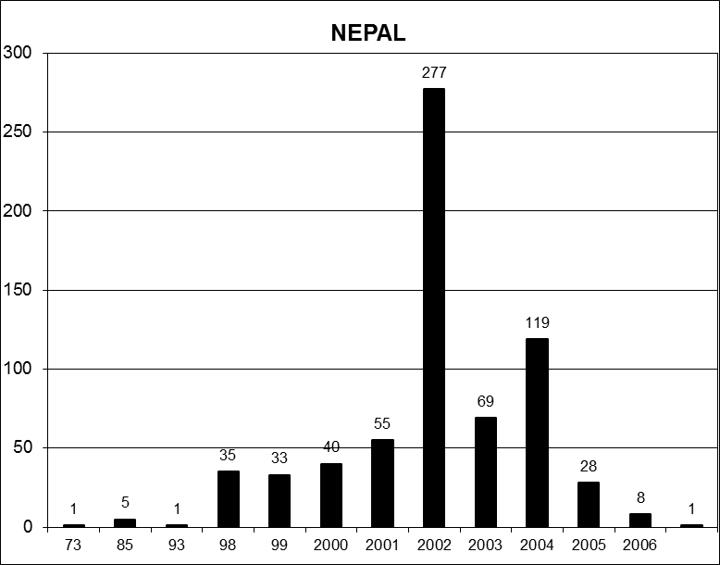

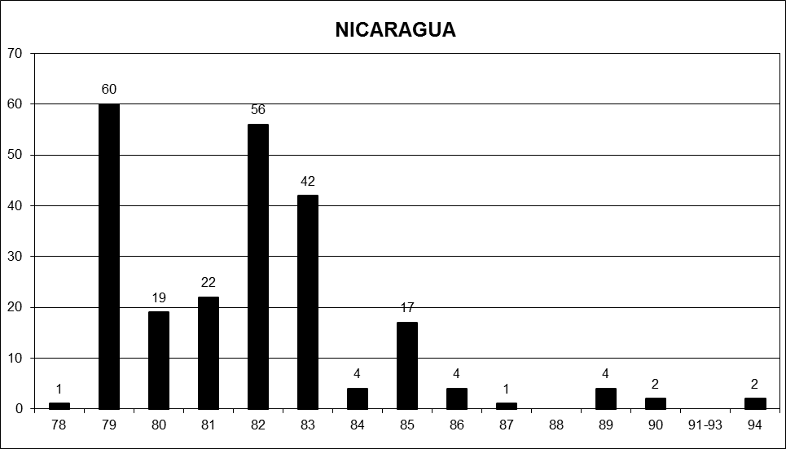

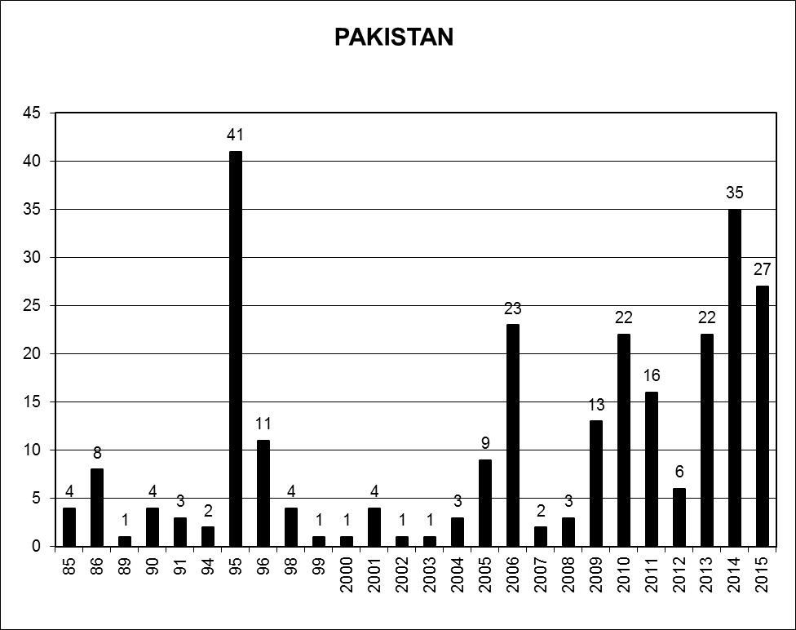

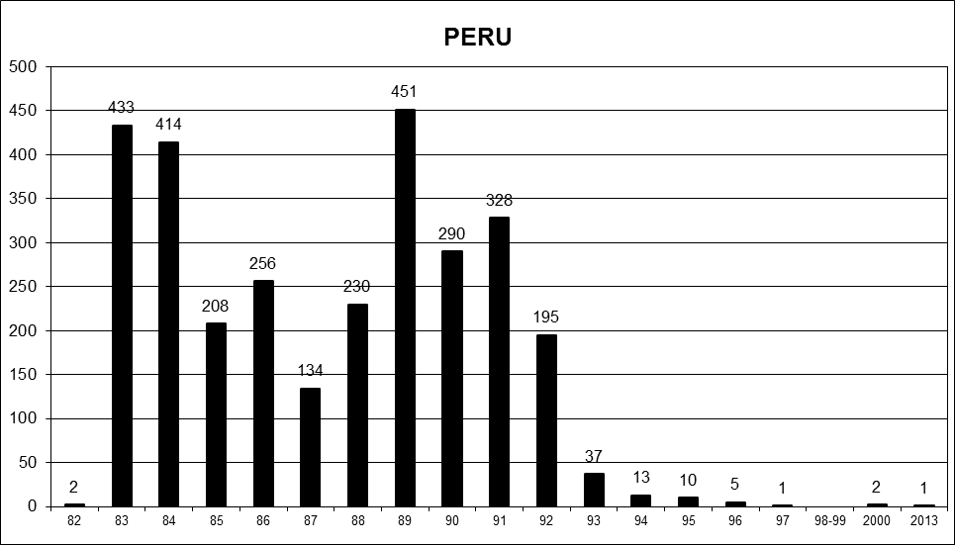

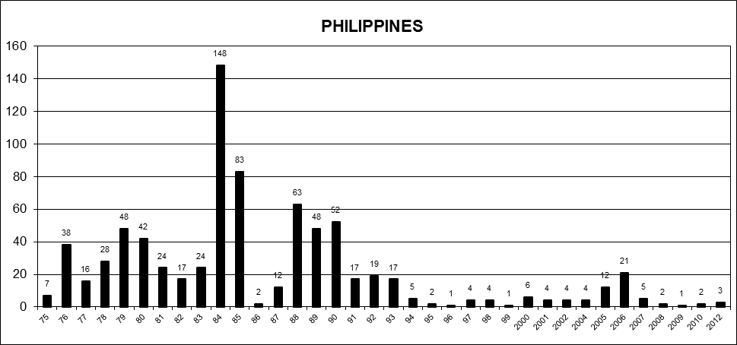

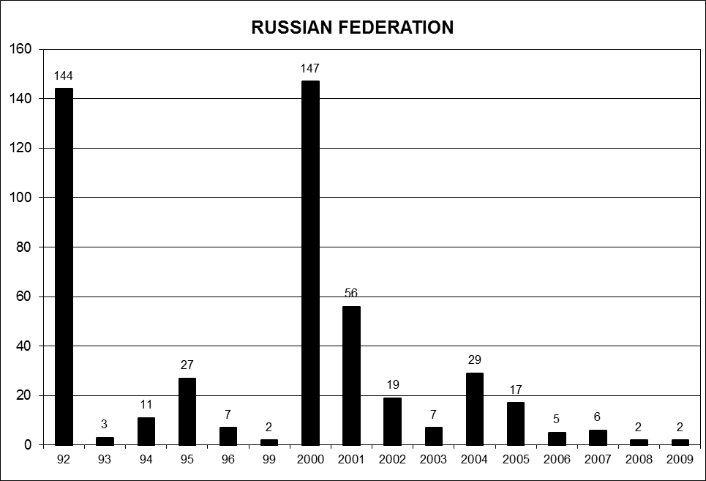

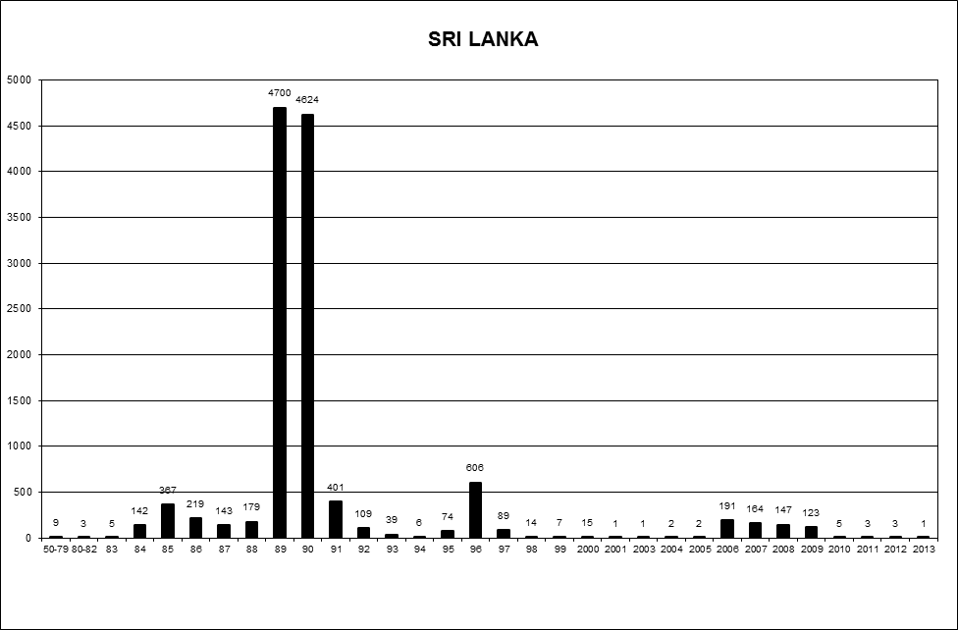

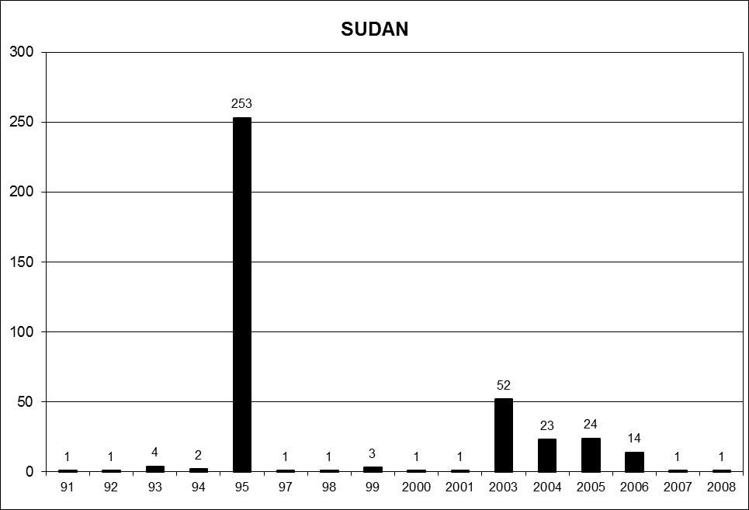

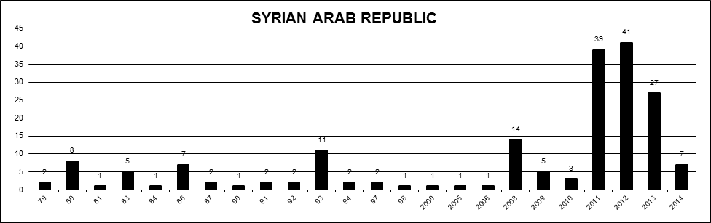

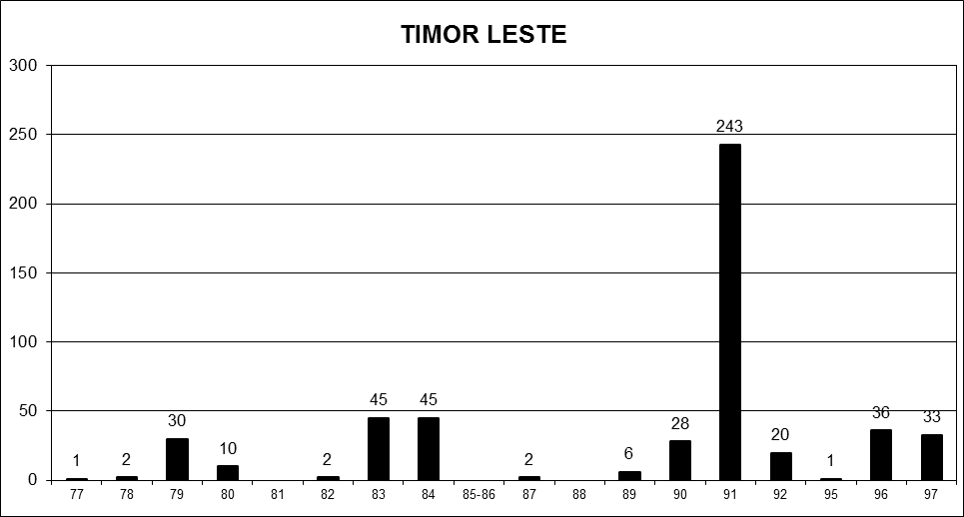

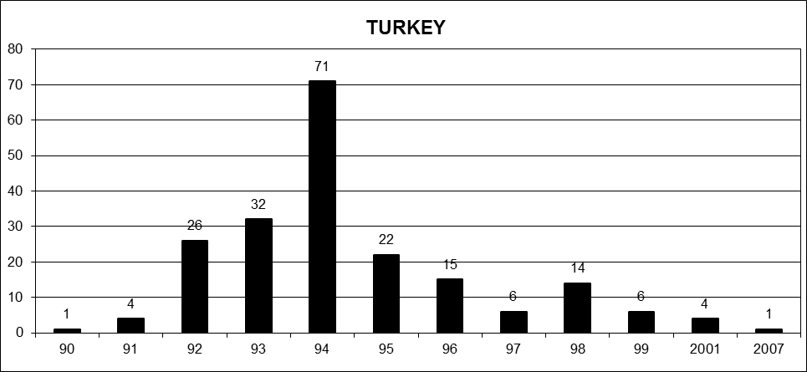
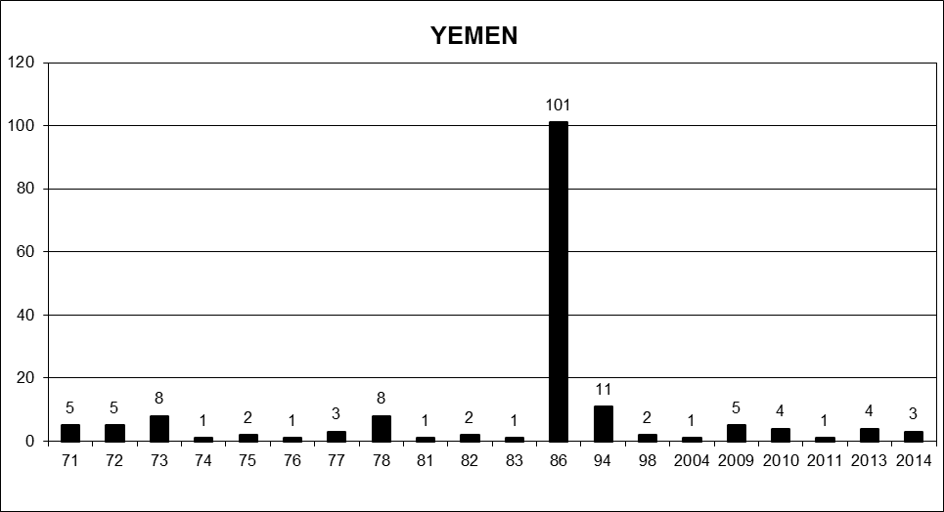

() انظر: http://www.ohchr.org/EN/Issues/Disappearances/Pages/Annual.aspx.
() يرجى الرجوع إلى المرفق الأول للاطلاع على طلبات الزيارة والدعوات الموجهة لزيارة البلدان.
() انظر www.ohchr.org/EN/NewsEvents/Pages/DisplayNews.aspx?NewsID=14655&LangID=E.
() انظر www.ohchr.org/EN/NewsEvents/Pages/DisplayNews.aspx?NewsID=14696&LangID=E.
() انظر www.ohchr.org/EN/NewsEvents/Pages/DisplayNews.aspx?NewsID=14824&LangID=E.
() انظر www.ohchr.org/EN/NewsEvents/Pages/DisplayNews.aspx?NewsID=14854&LangID=E.
() انظر www.ohchr.org/EN/NewsEvents/Pages/DisplayNews.aspx?NewsID=14929&LangID=E.
() انظر www.ohchr.org/EN/NewsEvents/Pages/DisplayNews.aspx?NewsID=14970&LangID=E.
() انظر www.ohchr.org/EN/NewsEvents/Pages/DisplayNews.aspx?NewsID=15087&LangID=E.
() انظر www.ohchr.org/EN/NewsEvents/Pages/DisplayNews.aspx?NewsID=15125&LangID=E.
() انظر www.ohchr.org/EN/NewsEvents/Pages/DisplayNews.aspx?NewsID=15155&LangID=E.
() انظر www.ohchr.org/EN/NewsEvents/Pages/DisplayNews.aspx?NewsID=15199&LangID=E.
() انظر www.ohchr.org/EN/NewsEvents/Pages/DisplayNews.aspx?NewsID=15310&LangID=E.
() انظر www.ohchr.org/EN/NewsEvents/Pages/DisplayNews.aspx?NewsID=15348&LangID=E.
() انظر www.ohchr.org/EN/NewsEvents/Pages/DisplayNews.aspx?NewsID=15618&LangID=E.
() انظر www.ohchr.org/EN/NewsEvents/Pages/ExpertsInArgentina35YearsAfter.aspx.
() انظر www.ohchr.org/SP/NewsEvents/Pages/DisplayNews.aspx?NewsID=15765&LangID=S (بالإسبانية فقط).
() انظر www.ohchr.org/EN/NewsEvents/Pages/DisplayNews.aspx?NewsID=15868&LangID=E.
() انظر www.ohchr.org/SP/NewsEvents/Pages/DisplayNews.aspx?NewsID=15913&LangID=S (بالإسبانية فقط).
() الإجراءات العاجلة هي حالات الاختفاء القسري التي تحدث في غضون ثلاثة أشهر قبل تلقي الفريق العامل تقريراً بشأنها؛ أو حالات الاختفاء القسري التي تحدث قبل حد الأشهر الثلاثة، لكن في غضون سنة واحدة قبل تلقي الفريق العامل تقريراً بشأنها، شريطة وجود رابط بحالة حدثت خلال فترة الأشهر الثلاثة. والحالات العادية هي حالات الاختفاء القسري التي تحدث قبل أكثر من الأشهر الثلاثة. وتتعلق رسائل التدخل الفوري بحالات التخويف أو الاضطهاد أو الانتقام التي تستهدف أسر المختفين والشهود والمحامين والمدافعين عن حقوق الإنسان وغيرهم من الأفراد المعنيين بالاختفاء القسري. وتتعلق النداءات العاجلة بادعاءات مواجهة عراقيل عند تنفيذ الإعلان.
() رأى الفريق العامل أثناء دورته 106 أن هناك حالة مكررة وبالتالي شطبها من سجلاته.
() قرر الفريق العامل أثناء دورته 104 إحالة حالة واحدة من إحصاءات الإمارات العربية المتحدة إلى مصر.
() رأى الفريق العامل أثناء دورته 104 أن هناك حالتين مكررتين وبالتالي شطبهما من سجلاته.
() رأى الفريق العامل أثناء دورته 106 أن هناك حالة مكررة وبالتالي شطبها من سجلاته.
() رأى الفريق العامل أثناء دورته 106 أن هناك حالة مكررة وبالتالي شطبها من سجلاته.
Please refer to para. 58 of the current document.
Please refer to para. 33 of the current document.
The Working Group determined that one case was a duplicate and subsequently deleted it from its records.
The Working Group determined that one case was a duplicate and subsequently deleted it from its records.
The Working Group transmitted one General Allegation and a follow-up General Allegation to El Salvador in 2015.
The Working Group determined that one case is a duplicate and subsequently deleted it from its records.
The Working Group received a reply to the General Allegation from the Government of Pakistan during its 106th session. The content of the reply will be reviewed during the 107th session of the Working Group.
The Working Group determined that two cases are duplicates and subsequently deleted them from its records.

